BỘ GIÁO DỤC VÀ ĐÀO TẠO
TRƯỜNG ĐẠI HỌC SƯ PHẠM KỸ THUẬT HƯNG YÊN



BÀI TẬP LỚN

XÂY DỰNG WEBSITE QUẢN LÝ
KHO BÃI - CONTAINER LOGISTICS

NGÀNH: KỸ THUẬT PHẦN MỀM
CHUYÊN NGÀNH: PHÁT TRIỂN ỨNG DỤNGA PHẦN MỀM

SINH VIÊN: NGUYỄN MINH ĐOÀN
MÃ SINH VIÊN: 10123100
MÃ LỚP: 12523W.1
HƯỚNG DẪN: Th.S NGUYỄN HỮU ĐÔNG

HƯNG YÊN – 2025

NHẬN XÉT

Nhận xét của giảng viên hướng dẫn:
.......................................................................................................................................
.......................................................................................................................................
.......................................................................................................................................
.......................................................................................................................................
.......................................................................................................................................
.......................................................................................................................................
.......................................................................................................................................
.......................................................................................................................................
.......................................................................................................................................
.......................................................................................................................................
.......................................................................................................................................
.......................................................................................................................................
.......................................................................................................................................
.......................................................................................................................................
.......................................................................................................................................
.......................................................................................................................................
.......................................................................................................................................
.......................................................................................................................................
.......................................................................................................................................
.......................................................................................................................................
.......................................................................................................................................
GIẢNG VIÊN HƯỚNG DẪN
(Ký và ghi rõ họ tên)

LỜI CAM ĐOAN

Em xin cam đoan bài tập lớn “Xây dựng website quản lý container logistics” là kết quả thực hiện của bản thân em dưới sự hướng dẫn của thầy Nguyễn Hữu Đông
Những phần sử dụng tài liệu tham khảo trong bài tập lớn đã được nêu rõ trong phần tài liệu tham khảo. Các kết quả trình bày trong bài tập lớn và chương trình xây dựng được hoàn toàn là kết quả do bản thân em thực hiện.
Nếu vi phạm lời cam đoan này, em xin chịu hoàn toàn trách nhiệm trước khoa và nhà trường.
Hưng Yên, ngày 15 tháng 5 năm 2026
Sinh viên

…………………………………..
LỜI CẢM ƠN

Để có thể hoàn thành bài tập lớn này, lời đầu tiên em xin phép gửi lời cảm ơn tới bộ môn Công nghệ phần mềm, Khoa Công nghệ thông tin – Trường Đại học Sư phạm Kỹ thuật Hưng Yên đã tạo điều kiện thuận lợi cho em thực hiện bài tập lớn môn học này.
Đặc biệt em xin chân thành cảm ơn thầy Nguyễn Hữu Đông đã rất tận tình hướng dẫn, chỉ bảo em trong suốt thời gian thực hiện bài tập lớn vừa qua.
Em cũng xin chân thành cảm ơn tất cả các Thầy, các Cô trong Trường đã tận tình giảng dạy, trang bị cho em những kiến thức cần thiết, quý báu để giúp em thực hiện được bài tập lớn này.
Mặc dù em đã có cố gắng, nhưng với trình độ còn hạn chế, trong quá trình thực hiện đề tài không tránh khỏi những thiếu sót. Em hi vọng sẽ nhận được những ý kiến nhận xét, góp ý của các Thầy giáo, Cô giáo về những kết quả triển khai trong bài tập lớn.
Em xin trân trọng cảm ơn!

MỤC LỤC
NHẬN XÉT 1
DANH MỤC CÁC THUẬT NGỮ 6
DANH MỤC CÁC BẢNG 7
DANH MỤC CÁC HÌNH VẼ, ĐỒ THỊ 8
CHƯƠNG 1: TỔNG QUAN VỀ ĐỀ TÀI 10
1.1. Lý do chọn đề tài 10
1.2. Mục tiêu của đề tài 10
1.2.1 Mục tiêu tổng quát 10
1.3. Giới hạn và phạm vi của đề tài 11
1.3.1 Đối tượng nghiên cứu 11
1.3.2 Phạm vi 12
1.4. Nội dung thực hiện 13
1.5. Phương pháp tiếp cận 14
CHƯƠNG 2: PHÂN TÍCH THIẾT KẾ PHẦN MỀM 15
2.1 Phát biểu yêu cầu 15
2.2 Yêu cầu chức năng 16
2.3 Biểu đồ lớp thực thể 32
2.3 Biểu đồ tuần tự 33
CHƯƠNG 3: THIẾT KẾ HỆ THỐNG 38
3.1 Triển khai các chức năng nghiệp vụ 38
3.1.1 Trang đăng nhập 38
3.1.2 Trang tổng quan 39
3.1.3 Trang quản lý containter 41
3.1.4 Trang hàng trong container 42
3.1.5 Trang vận tải 43
3.1.6 Trang tài chính chi phí 44
3.1.7 Trang hợp đồng 45
3.1.8 Trang hóa đơn 46
3.1.9 Trang khách hàng & đối tác 47
3.1.10 Trang nhân sự 48
3.1.11 Kiểm thử 49
3.1.12 Đóng gói ứng dụng 50
3.1.13 Triển khai ứng dụng 51
KẾT LUẬN 53
TÀI LIỆU THAM KHẢO 56

DANH MỤC CÁC THUẬT NGỮ
STT | Từ viết tắt | Cụm từ tiếng anh | Diễn giải
1 | HTML | HyperText Markup Language | Ngôn ngữ đánh dấu siêu văn bản, dùng để tạo cấu trúc trang web.
2 | CSS | Cascading Style Sheets | Ngôn ngữ dùng để tạo kiểu cho trang web (màu sắc, bố cục, font chữ…).
3 | JS | JavaScript | Ngôn ngữ lập trình giúp trang web có các chức năng động như xử lý sự kiện, tương tác với người dùng và thay đổi nội dung trên trang.

DANH MỤC CÁC BẢNG
Bảng 2- 1: Bảng luồng chính quản lý container 32
Bảng 2- 2: Bảng luồng phụ quản lý container 33
Bảng 2- 3: Bảng luồng chính quản lý lô hàng 34
Bảng 2- 4: Bảng luồng phụ quản lý lô hàng 34
Bảng 2- 5: Bảng luồng chính quản lý vận tải 36
Bảng 2- 6: Bảng luồng phụ quản lý vận tải 36
Bảng 2- 7: Bảng luồng chính quản lý tài chính & chi phí 38
Bảng 2- 8: Bảng luồng phụ quản lý tài chính & chi phí 38
Bảng 2- 10: Bảng luồng chính quản lý tài chính & chi phí 40
Bảng 2- 11: Bảng luồng chính quản lý hóa đơn 41
Bảng 2- 12: Bảng luồng phụ quản lý hóa đơn 41
Bảng 2- 13: Bảng luồng chính quản lý khách hàng & đối tác 43
Bảng 2- 14: Bảng luồng phụ quản lý khách hàng & đối tác 43
Bảng 2- 14: Bảng luồng chính quản lý nhân sự 45
Bảng 2- 15: Bảng luồng phụ quản lý nhân sự 45
Bảng 2- 15: Bảng luồng phụ quản lý phương tiện 47
Bảng 2- 1: Bảng mô tả biểu đồ lớp 49
Bảng 3- 1: Bảng mô tả chức năng trang khách hàng & đối tác 63
Bảng 3- 2: Bảng kiểm thử chức năng 66
Bảng 3- 3: Bảng kiểm thử giao diện 67
Bảng 3- 4: Bảng kiểm thử phi chức năng 67

DANH MỤC CÁC HÌNH VẼ, ĐỒ THỊ
Hình 2.1 Mô hình thác nước 18
Hình 2.2 Mô hình xoắn ốc 19
Hình 2- 1: Use case tổng quát 30
Hình 2- 2: Use case phân rã đăng nhập 31
Hình 2- 3: Use case phân rã quản lý container 31
Hình 2- 4: Use case phân rã quản lý lô hàng 33
Hình 2- 5: Use case phân rã quản lý vận tải 35
Hình 2- 6: Use case phân rã quản lý tài chính & chi phí 37
Hình 2- 7: Use case phân rã quản lý hợp đồng 39
Hình 2- 8: Use case phân rã quản lý hóa đơn 40
Hình 2- 9: Use case phân rã quản lý khách hàng & đối tác 42
Hình 2- 10: Use case phân rã quản lý nhân sự 44
Hình 2-10: Use case phân rã quản lý phương tiện 46
Hình 2- 11: Biểu đồ lớp 48
Hình 2- 12: Biểu đồ tuần tự thêm container 49
Hình 2- 13: Biểu đồ tuần tự sửa container 50
Hình 2- 14: Biểu đồ tuần tự xóa container 50
Hình 2- 15: Biểu đồ tuần tự đăng nhập 51
Hình 2- 16: Biểu đồ tuần tự thêm chi phí 51
Hình 2- 17: Biểu đồ tuần tự thêm hợp đồng 52
Hình 2- 18: Biểu đồ tuần tự xóa hợp đồng 52
Hình 2- 19: Biểu đồ tuần tự thêm nhân sự 53
Hình 2- 20: Biểu đồ tuần tự xóa nhân sự 53
Hình 2- 21: Biểu đồ tuần tự sửa nhân sự 53
Hình 3- 1: Trang đăng nhập 54
Hình 3- 2: Trang tổng quan 55
Hình 3- 3: Trang quản lý container 56
Hình 3- 4: Trang hàng trong container 57
Hình 3- 5: Trang vận tải 58
Hình 3- 6: Trang tài chính chi phí 59
Hình 3- 7: Trang hợp đồng 60
Hình 3- 8: Trang hóa đơn 61
Hình 3- 9: Trang khách hàng & đối tác 62
Hình 3- 10: Trang nhân sự 63
Hình 3- 11: Trang phương tiện 64

TỔNG QUAN VỀ ĐỀ TÀI
  - Lý do chọn đề tài
Trong thời đại công nghệ thông tin phát triển mạnh mẽ hiện nay, hoạt động logistics container ngày càng đóng vai trò quan trọng trong chuỗi cung ứng. Các doanh nghiệp logistics thường phải xử lý nhiều nghiệp vụ cùng lúc như quản lý container, quản lý hàng hóa trong container, điều phối vận tải, kiểm soát tài chính – chi phí, quản lý hợp đồng, lập hóa đơn, quản lý khách hàng – đối tác và nhân sự. Nếu quản lý theo cách thủ công (bằng giấy tờ hoặc file rời rạc) sẽ dễ dẫn đến thất thoát dữ liệu, sai sót khi cập nhật trạng thái, khó tổng hợp chi phí, tốn thời gian kiểm tra và đối soát.
Từ nhu cầu thực tế đó, việc xây dựng một website quản lý container logistics là cần thiết và có tính ứng dụng cao. Hệ thống giúp người quản lý và nhân viên vận hành dễ dàng theo dõi container, cập nhật hàng hóa, tạo/điều phối vận tải, quản lý hợp đồng – hóa đơn, kiểm soát chi phí và quản lý thông tin khách hàng/đối tác một cách tập trung, nhanh chóng và chính xác.
Bên cạnh ý nghĩa thực tiễn, đề tài còn mang giá trị học tập. Thông qua đề tài, người học có cơ hội vận dụng kiến thức về lập trình web, cơ sở dữ liệu, phân tích – thiết kế hệ thống, đồng thời rèn luyện tư duy logic, khả năng xây dựng quy trình nghiệp vụ và phát triển sản phẩm theo nhu cầu thực tế. Vì vậy, em chọn đề tài “Xây dựng website quản lý container logistics” nhằm tạo ra một hệ thống hỗ trợ quản lý hiệu quả và phù hợp với thực tiễn doanh nghiệp.

1.2. Mục tiêu của đề tài

1.2.1 Mục tiêu tổng quát
Xây dựng và phát triển một website quản lý container logistics có giao diện thân thiện, dễ sử dụng, giúp số hóa và tự động hóa các nghiệp vụ vận hành cốt lõi, tập trung vào các nhóm chức năng: Quản lý Container – Hàng trong Container – Vận tải – Tài chính & Chi phí – Hợp đồng – Hóa đơn – Khách hàng & Đối tác – Nhân sự. Hệ thống hướng đến hoạt động ổn định, dễ quản trị và có khả năng mở rộng.
    - Mục tiêu cụ thể
Website cần đáp ứng các mục tiêu cụ thể sau:
- Quản lý Container: thêm/sửa/xóa container, loại container, tình trạng (rỗng/đang vận chuyển…), vị trí (depot/onboard…).
- Hàng trong Container: quản lý lô hàng, mô tả hàng, số lượng/khối lượng, liên kết container, trạng thái xử lý.
- Vận tải: tạo và theo dõi lịch trình vận chuyển, điểm đi/đến, thời gian dự kiến, trạng thái vận chuyển.
- Tài chính & Chi phí: nhập và theo dõi các khoản chi phí, doanh thu theo đơn hàng/hợp đồng.
- Hợp đồng: quản lý thông tin hợp đồng với khách hàng/đối tác, thời hạn, điều khoản cơ bản, trạng thái thực hiện.
- Hóa đơn: lập và quản lý hóa đơn, trạng thái thanh toán, liên kết hợp đồng/đơn hàng.
- Khách hàng & Đối tác: lưu trữ thông tin, lịch sử giao dịch/hợp đồng, phân loại đối tượng.
- Nhân sự: quản lý nhân viên, vai trò, phân công cơ bản phục vụ vận hành.
Ngoài ra, website cần đảm bảo tính rõ ràng của dữ liệu, dễ thao tác và sẵn sàng tích hợp Back-End trong tương lai.

1.3. Giới hạn và phạm vi của đề tài

1.3.1 Đối tượng nghiên cứu
Đối tượng nghiên cứu của đề tài là website quản lý container logistics (không bao gồm trang Tổng quan), tập trung vào các phân hệ chức năng xuất hiện trên thanh menu bên trái của hệ thống, gồm: Quản lý Container, Hàng trong Container, Vận tải, Tài chính & Chi phí, Hợp đồng, Hóa đơn, Khách hàng & Đối tác, Nhân sự.
Hệ thống hướng đến việc số hóa quy trình quản lý dữ liệu vận hành logistics, giúp người dùng dễ dàng nhập liệu, theo dõi, cập nhật trạng thái và tra cứu thông tin theo từng nhóm nghiệp vụ.
Khách thể nghiên cứu bao gồm:
- Người quản lý/doanh nghiệp logistics: theo dõi dữ liệu tổng thể, quản lý hợp đồng – hóa đơn – chi phí và nhân sự.
- Nhân viên vận hành/điều phối: cập nhật container, hàng hóa trong container, lịch trình vận tải và các thông tin phát sinh liên quan.
- Bộ phận kinh doanh/kế toán (mô phỏng): quản lý hợp đồng, lập hóa đơn, ghi nhận chi phí và theo dõi doanh thu.

1.3.2 Phạm vi
Đề tài tập trung xây dựng một phiên bản website demo quản lý container logistics bằng các công nghệ web cơ bản HTML, CSS, JavaScript, triển khai theo hướng mô phỏng nghiệp vụ và giao diện quản trị.
Phạm vi chức năng gồm các nhóm chính sau (tương ứng menu bên trái):
- Quản lý Container: quản lý thông tin container (mã, loại, vị trí, trạng thái…).
- Hàng trong Container: quản lý lô hàng, chi tiết hàng hóa và liên kết với container.
- Vận tải: quản lý lịch trình/tuyến vận chuyển và trạng thái vận chuyển.
- Tài chính & Chi phí: quản lý khoản chi, khoản thu, theo dõi chi phí phát sinh.
- Hợp đồng: lưu trữ và quản lý hợp đồng giữa doanh nghiệp và khách hàng/đối tác.
- Hóa đơn: lập và quản lý hóa đơn, trạng thái thanh toán.
- Khách hàng & Đối tác: quản lý thông tin liên hệ và lịch sử giao dịch cơ bản.
- Nhân sự: quản lý thông tin nhân viên và vai trò phục vụ vận hành.
Do giới hạn thời gian môn học/bài tập lớn, đề tài chỉ triển khai ở mức giao diện và mô phỏng dữ liệu, chưa tích hợp Back-End, chưa kết nối hệ thống thực tế (cảng, hãng tàu, GPS tracking…), và chưa triển khai đầy đủ các cơ chế phân quyền nâng cao.

1.4. Nội dung thực hiện
Đề tài được triển khai theo các bước chính sau:
- Khảo sát và thu thập yêu cầu: Tìm hiểu quy trình quản lý logistics container và tham khảo một số hệ thống quản lý tương tự. Xác định các dữ liệu và nghiệp vụ cốt lõi theo từng phân hệ: container, hàng hóa, vận tải, tài chính – chi phí, hợp đồng, hóa đơn, khách hàng và nhân sự.
- Phân tích hệ thống: Phân tích luồng thao tác của người dùng theo từng nhóm chức năng; xác định các danh mục dữ liệu cần quản lý và mối liên kết cơ bản giữa các phân hệ (ví dụ: hàng hóa liên kết container; vận tải liên kết container; hợp đồng liên kết khách hàng; hóa đơn liên kết hợp đồng...).
- Thiết kế giao diện theo từng phân hệ: Thiết kế các trang chức năng tương ứng với menu bên trái, đảm bảo thống nhất về bố cục, màu sắc và trải nghiệm người dùng. Các trang tập trung vào các thành phần chính như form nhập liệu, bảng danh sách, trang chi tiết, nút thao tác và khu vực tìm kiếm/lọc dữ liệu cơ bản.
- Lập trình và xây dựng website: Xây dựng giao diện bằng HTML, CSS, JavaScript; triển khai các chức năng tương tác cần thiết như hiển thị danh sách, thêm/sửa/xóa dữ liệu mô phỏng, tìm kiếm hoặc lọc theo các tiêu chí cơ bản. Đồng thời đảm bảo giao diện responsive và hoạt động ổn định trên nhiều trình duyệt.
- Kiểm thử và hoàn thiện:Tiến hành kiểm thử các trang chức năng để phát hiện lỗi hiển thị và lỗi thao tác. Sau đó chỉnh sửa, tối ưu giao diện, chuẩn hóa dữ liệu demo và hoàn thiện tài liệu mô tả hệ thống, chuẩn bị cho hướng phát triển tích hợp Back-End trong tương lai.

1.5. Phương pháp tiếp cận
Đề tài được thực hiện theo phương pháp tiếp cận dựa trên nghiệp vụ thực tế và thiết kế theo hướng người dùng. Cụ thể:
- Khảo sát nghiệp vụ: thu thập yêu cầu thông qua tài liệu, quan sát quy trình mô phỏng và tham khảo các hệ thống quản lý logistics container phổ biến.
- Phân tích – mô hình hóa: từ yêu cầu thu thập được, tiến hành phân tích chức năng và mô hình dữ liệu cho từng phân hệ (container, hàng hóa, vận tải, tài chính, hợp đồng, hóa đơn, khách hàng, nhân sự).
- Thiết kế giao diện theo luồng thao tác: xây dựng giao diện phù hợp với thói quen sử dụng của người dùng, đảm bảo thao tác nhanh, dễ tìm kiếm và dễ quản lý dữ liệu.
- Kiểm thử và cải tiến: kiểm thử giao diện, đánh giá tính hợp lý trong bố cục và thao tác, sau đó điều chỉnh dựa trên kết quả kiểm thử để hoàn thiện sản phẩm.
Phương pháp này giúp hệ thống vừa thể hiện được kiến thức kỹ thuật về lập trình web, vừa phản ánh tương đối đúng quy trình quản lý trong lĩnh vực container logistics, tạo nền tảng cho việc phát triển hoàn chỉnh hơn ở các giai đoạn tiếp theo.

CƠ SỞ LÝ THUYẾT
  - Quy trình phát triển phần mềm
Quy trình phát triển phần mềm là một cấu trúc bao gồm tập hợp các hoạt động và kết quả liên quan được sử dụng trong quá trình xây dựng và phát triển phần mềm. Các thuật ngữ tương đương thường được sử dụng là vòng đời phần mềm (Software Life Cycle) và quy trình phần mềm (Software Process). Đây được xem là một phần trong vòng đời phát triển hệ thống
Hiện nay có nhiều mô hình được sử dụng để xây dựng quy trình phát triển phần mềm, mỗi mô hình mô tả các phương pháp, nhiệm vụ và trình tự thực hiện trong suốt quá trình phát triển. Một số tài liệu xem mô hình vòng đời là khái niệm tổng quát, còn quy trình phát triển phần mềm là cách triển khai chi tiết hơn. Ví dụ, nhiều quy trình phát triển phần mềm được xây dựng dựa trên mô hình xoắn ốc (Spiral Model).
Tiêu chuẩn quốc tế ISO/IEC 12207 được ban hành nhằm định nghĩa đầy đủ các hoạt động cần thiết để phát triển và bảo trì phần mềm. Tiêu chuẩn này giúp chuẩn hóa quy trình, nâng cao chất lượng và khả năng quản lý dự án phần mềm.
Trong thực tế, việc xây dựng phần mềm đã trải qua nhiều thập kỷ cải tiến nhằm hướng tới các quy trình có tính lặp lại, có thể dự đoán và kiểm soát được. Việc áp dụng các phương pháp quản lý dự án đóng vai trò quan trọng, bởi nếu thiếu quản lý hiệu quả, các dự án phần mềm rất dễ bị chậm tiến độ, vượt ngân sách hoặc không đáp ứng được yêu cầu ban đầu.
Một quy trình phát triển phần mềm điển hình thường bao gồm 7 bước cơ bản sau:
Bước 1: Xác định yêu cầu
Đây là giai đoạn thu thập thông tin về mục tiêu, chức năng và yêu cầu của hệ thống. Giai đoạn này đóng vai trò nền tảng cho toàn bộ quá trình phát triển. Việc xác định yêu cầu cần làm rõ:
- Nhu cầu của người dùng
- Mục tiêu kinh doanh
- Phạm vi hệ thống
Bước 2: Phân tích yêu cầu
Phân tích yêu cầu là quá trình làm rõ và chi tiết hóa các yêu cầu đã thu thập. Đây là bước quan trọng quyết định sự thành công của dự án. Các yêu cầu cần đảm bảo:
- Có thể đo lường và kiểm thử
- Phù hợp với nhu cầu thực tế
- Được mô tả đủ chi tiết để phục vụ thiết kế
Bước 3: Thiết kế phần mềm
Thiết kế phần mềm là quá trình xây dựng giải pháp cho hệ thống dựa trên các yêu cầu đã phân tích. Giai đoạn này giúp định hình cấu trúc và cách vận hành của hệ thống. Nội dung thiết kế bao gồm:
- Thiết kế kiến trúc hệ thống
- Thiết kế cơ sở dữ liệu
- Thiết kế giao diện người dùng
- Thiết kế thuật toán và logic xử lý
Bước 4: Lập trình hệ thống
Lập trình là quá trình chuyển đổi thiết kế thành mã nguồn bằng các ngôn ngữ lập trình như JavaScript, C#, Java,... Việc lựa chọn ngôn ngữ phù hợp giúp:
- Tăng hiệu suất hệ thống
- Dễ bảo trì và mở rộng
- Tối ưu hóa quá trình phát triển
Bước 5: Kiểm thử phần mềm
Kiểm thử phần mềm nhằm đánh giá chất lượng và phát hiện lỗi trong hệ thống. Mục tiêu:
- Đảm bảo hệ thống hoạt động đúng yêu cầu
- Phát hiện và sửa lỗi trước khi triển khai
- Giảm rủi ro khi đưa vào sử dụng
Bước 6: Triển khai phần mềm
Sau khi hoàn tất kiểm thử, hệ thống sẽ được triển khai vào môi trường thực tế. Các hoạt động bao gồm:
- Cài đặt hệ thống
- Hướng dẫn người dùng
- Đưa sản phẩm vào vận hành
Bước 7: Bảo trì phần mềm
Bảo trì là giai đoạn duy trì và cải tiến hệ thống sau khi triển khai. Giai đoạn này chiếm phần lớn chi phí (khoảng 65% – 75% vòng đời phần mềm). Bao gồm:
- Sửa lỗi phát sinh
- Nâng cấp tính năng
- Tối ưu hiệu suất
Các mô hình phát triển phần mềm
Mô hình Waterfall (Thác nước) là mô hình tuyến tính, các giai đoạn được thực hiện tuần tự từ đầu đến cuối.
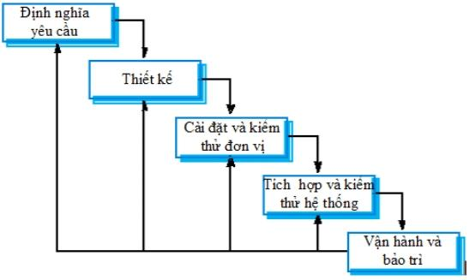
Hình 2.1 Mô hình thác nước

Ưu điểm:
- Dễ hiểu, dễ triển khai
- Quản lý tiến độ rõ ràng
- Phù hợp với dự án ít thay đổi
Nhược điểm:
- Khó thích nghi với thay đổi
- Phụ thuộc nhiều vào yêu cầu ban đầu
- Phản hồi chậm trong quá trình phát triển
Mô hình Spiral (Xoắn ốc) kết hợp giữa phát triển lặp và quản lý rủi ro.
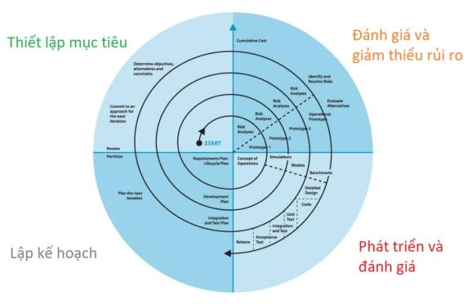
Hình 2.2 Mô hình xoắn ốc
Ưu điểm:
- Linh hoạt, dễ thay đổi yêu cầu
- Kiểm soát rủi ro tốt
- Phù hợp với dự án lớn, phức tạp
Nhược điểm:
- Phức tạp, khó quản lý
- Tốn chi phí và thời gian
- Phụ thuộc nhiều vào việc đánh giá rủi ro
  - Phương pháp phân tích thiết kế hướng đối tượng
Phân tích và thiết kế hướng đối tượng (Object-Oriented Analysis and Design – OOAD) là phương pháp phân tích hệ thống dựa trên việc mô hình hóa các đối tượng trong thực tế thành các lớp có thuộc tính và phương thức riêng. Phương pháp này giúp hệ thống có cấu trúc rõ ràng, dễ mở rộng, dễ bảo trì và phù hợp với các phần mềm hiện đại.
Trong đề tài “Xây dựng website quản lý kho bãi – container logistics”, phương pháp hướng đối tượng được áp dụng để phân tích các chức năng của hệ thống như quản lý container, đối tác & khách hàng, hóa đơn, danh mục và tài khoản quản trị. Việc áp dụng phương pháp này giúp mô hình hóa hệ thống trực quan hơn và hỗ trợ tốt trong quá trình lập trình bằng ReactJS và NodeJS.
Để mô tả và thiết kế hệ thống, đề tài sử dụng UML (Unified Modeling Language). UML là ngôn ngữ mô hình hóa tiêu chuẩn được sử dụng phổ biến trong phân tích và thiết kế phần mềm hướng đối tượng.
Các biểu đồ được sử dụng trong đề tài gồm:
- Biểu đồ Use Case: dùng để mô tả các chức năng của hệ thống và sự tương tác giữa người dùng với hệ thống, giúp xác định rõ phạm vi chức năng của hệ thống trước khi triển khai.
- Biểu đồ lớp (Class Diagram): dùng để mô tả cấu trúc dữ liệu của hệ thống thông qua các lớp, thuộc tính, phương thức và mối quan hệ giữa các lớp, giúp xây dựng hệ thống theo mô hình hướng đối tượng và hỗ trợ quá trình lập trình backend hiệu quả hơn.
- Biểu đồ tuần tự (Sequence Diagram):dùng để mô tả trình tự tương tác giữa các đối tượng theo thời gian khi thực hiện một chức năng cụ thể, giúp mô tả rõ luồng xử lý dữ liệu giữa giao diện, hệ thống và cơ sở dữ liệu.
- Biểu đồ ER (Entity Relationship Diagram): được sử dụng để mô tả các thực thể dữ liệu và mối quan hệ giữa các bảng trong cơ sở dữ liệu, giúp hệ thống dữ liệu được tổ chức chặt chẽ, tránh dư thừa và đảm bảo tính toàn vẹn dữ liệu.
Việc sử dụng các biểu đồ UML và ER giúp quá trình phân tích, thiết kế và phát triển website được thực hiện khoa học, trực quan và hiệu quả hơn.
  - Thiết kế và lập trình font-end
Front-end là phần giao diện trực tiếp mà người dùng tương tác trên website. Đây là thành phần quyết định trải nghiệm người dùng và tính trực quan của hệ thống.
Trong đề tài này, Front-end được xây dựng bằng ReactJS. Đây là thư viện JavaScript phổ biến do Meta phát triển, chuyên dùng để xây dựng giao diện người dùng cho các ứng dụng web hiện đại.
ReactJS hoạt động dựa trên cơ chế component, cho phép chia giao diện thành nhiều thành phần nhỏ và tái sử dụng nhiều lần. Điều này giúp:
- Dễ quản lý mã nguồn.
- Tăng khả năng tái sử dụng giao diện.
- Tăng hiệu suất hiển thị nhờ Virtual DOM.
- Dễ mở rộng và bảo trì hệ thống.
Ngoài ReactJS, hệ thống còn sử dụng:
- HTML5 để xây dựng cấu trúc trang web.
- CSS3 để thiết kế giao diện.
- JavaScript để xử lý các chức năng tương tác.
- Axios để gửi yêu cầu API giữa Front-end và Back-end.
- React Router DOM để điều hướng giữa các trang.
Giao diện được thiết kế theo hướng responsive nhằm đảm bảo khả năng hiển thị tốt trên nhiều thiết bị như máy tính, máy tính bảng và điện thoại di động.
  - Tổng quan về lập trình back end
Back-end là phần xử lý phía máy chủ của hệ thống phần mềm, có nhiệm vụ tiếp nhận yêu cầu từ người dùng, xử lý dữ liệu và trả kết quả về cho giao diện người dùng. Đây là thành phần đóng vai trò trung tâm trong hoạt động của một ứng dụng web.
Lập trình Back-end thường bao gồm các chức năng:
- Xử lý logic nghiệp vụ.
- Quản lý tài khoản và phân quyền.
- Kết nối và thao tác với cơ sở dữ liệu.
- Kiểm tra và xác thực dữ liệu.
- Đảm bảo bảo mật và hiệu suất hệ thống.
Hiện nay có nhiều công nghệ được sử dụng để phát triển Back-end như:
- ASP.NET Core.
- NodeJS.
- Python.
- Java Spring Boot.
- PHP Laravel.
NodeJS: NodeJS là môi trường chạy JavaScript phía máy chủ được phát triển dựa trên V8 Engine của Google Chrome. NodeJS cho phép sử dụng JavaScript để xây dựng ứng dụng phía server thay vì chỉ hoạt động trên trình duyệt như trước đây. Nhờ những ưu điểm sau, NodeJS được sử dụng phổ biến trong các hệ thống web hiện đại.
NodeJS có các đặc điểm nổi bật:
- Xử lý bất đồng bộ (Asynchronous) hiệu quả.
- Hỗ trợ nhiều kết nối đồng thời.
- Tốc độ xử lý cao.
- Phù hợp với các ứng dụng web thời gian thực.
- Sử dụng chung ngôn ngữ JavaScript cho cả Front-end và Back-end.
ExpressJS: ExpressJS là framework mã nguồn mở chạy trên nền NodeJS, hỗ trợ xây dựng ứng dụng web và API nhanh chóng. Việc sử dụng ExpressJS giúp giảm thời gian phát triển và tăng hiệu quả xây dựng hệ thống Back-end.
ExpressJS cung cấp:
- Hệ thống định tuyến (Routing).
- Middleware xử lý request và response.
- Tổ chức mã nguồn khoa học.
- Hỗ trợ xây dựng RESTful API.
- Dễ dàng tích hợp với cơ sở dữ liệu và các thư viện khác.
RESTful API: RESTful API là chuẩn giao tiếp phổ biến giữa Front-end và Back-end thông qua giao thức HTTP.
REST sử dụng các phương thức cơ bản:
- GET: lấy dữ liệu.
- POST: thêm dữ liệu.
- PUT: cập nhật dữ liệu.
- DELETE: xóa dữ liệu.
RESTful API giúp:
- Tăng khả năng mở rộng hệ thống.
- Dễ tích hợp với nhiều nền tảng.
- Tách biệt Front-end và Back-end.
- Dễ bảo trì và nâng cấp.
JSON: JSON (JavaScript Object Notation) là định dạng dữ liệu phổ biến dùng để trao đổi dữ liệu giữa client và server. JSON hiện là định dạng dữ liệu tiêu chuẩn trong các hệ thống API hiện đại.
Ưu điểm của JSON:
- Cú pháp đơn giản.
- Dễ đọc và dễ xử lý.
- Tốc độ truyền tải nhanh.
- Tương thích với nhiều ngôn ngữ lập trình.
Middleware: Middleware là các hàm trung gian được sử dụng trong quá trình xử lý request và response của hệ thống. Middleware giúp tăng tính bảo mật và khả năng quản lý của hệ thống Back-end.
Middleware có thể thực hiện các chức năng:
- Kiểm tra đăng nhập.
- Xác thực token.
- Kiểm tra dữ liệu đầu vào.
- Ghi log hệ thống.
- Xử lý lỗi.
JWT (JSON Web Token): JWT là phương thức xác thực người dùng phổ biến trong các ứng dụng web hiện đại.
JWT hoạt động bằng cách:
- Tạo token sau khi người dùng đăng nhập thành công.
- Gửi token về client.
- Client sử dụng token để xác thực trong các lần truy cập tiếp theo.
Ưu điểm của JWT:
- Tăng tính bảo mật.
- Giảm lưu trữ session trên server.
- Hỗ trợ xác thực hiệu quả trong RESTful API.
Việc áp dụng các công nghệ và kỹ thuật Back-end giúp hệ thống hoạt động ổn định, xử lý dữ liệu hiệu quả và đáp ứng tốt nhu cầu phát triển ứng dụng web hiện đại.
  - Công nghệ thao tác dữ liệu
Dữ liệu là thành phần quan trọng trong các hệ thống phần mềm. Việc lưu trữ, quản lý và truy xuất dữ liệu hiệu quả giúp hệ thống hoạt động ổn định, chính xác và đảm bảo tính toàn vẹn thông tin.
Để thực hiện việc quản lý dữ liệu, các hệ thống phần mềm thường sử dụng hệ quản trị cơ sở dữ liệu (Database Management System – DBMS). Hệ quản trị cơ sở dữ liệu cho phép:
- Lưu trữ dữ liệu có tổ chức.
- Thêm, sửa, xóa và tìm kiếm dữ liệu.
- Quản lý mối quan hệ giữa các bảng dữ liệu.
- Đảm bảo tính bảo mật và toàn vẹn dữ liệu.
SQL Server: SQL Server là hệ quản trị cơ sở dữ liệu quan hệ (Relational Database Management System – RDBMS) được phát triển bởi Microsoft. Đây là một trong những hệ quản trị cơ sở dữ liệu phổ biến hiện nay, được sử dụng rộng rãi trong các hệ thống quản lý và ứng dụng doanh nghiệp.
SQL Server có các ưu điểm:
- Hiệu suất xử lý dữ liệu cao.
- Hỗ trợ quản lý dữ liệu lớn.
- Đảm bảo tính bảo mật và ổn định.
- Hỗ trợ sao lưu và phục hồi dữ liệu.
- Tích hợp tốt với các công nghệ của Microsoft.
SQL Server sử dụng ngôn ngữ SQL (Structured Query Language) để thao tác với cơ sở dữ liệu.
Một số câu lệnh SQL phổ biến:
- SELECT: truy vấn dữ liệu.
- INSERT: thêm dữ liệu.
- UPDATE: cập nhật dữ liệu.
- DELETE: xóa dữ liệu.
Kết nối cơ sở dữ liệu: Trong các ứng dụng web, việc kết nối giữa chương trình và cơ sở dữ liệu đóng vai trò quan trọng.
Quá trình kết nối cho phép hệ thống:
- Gửi truy vấn đến cơ sở dữ liệu.
- Nhận và xử lý dữ liệu trả về.
- Thực hiện các thao tác quản lý dữ liệu.
Tùy theo công nghệ Back-end được sử dụng, hệ thống có thể sử dụng các thư viện hoặc framework hỗ trợ kết nối SQL Server.
Ưu điểm của SQL Server trong phát triển phần mềm
Việc sử dụng SQL Server trong phát triển hệ thống mang lại nhiều lợi ích:
- Quản lý dữ liệu hiệu quả.
- Hỗ trợ xử lý dữ liệu nhanh chóng.
- Đảm bảo an toàn dữ liệu.
- Dễ dàng mở rộng hệ thống.
- Phù hợp với các ứng dụng quản lý và thương mại điện tử.
Nhờ các đặc điểm trên, SQL Server là lựa chọn phù hợp trong việc xây dựng và phát triển các hệ thống phần mềm hiện đại.

PHÂN TÍCH THIẾT KẾ PHẦN MỀM
  - Phát biểu yêu cầu
Hệ thống website Quản lý Kho Bãi - Container Logistics được xây dựng nhằm hỗ trợ doanh nghiệp logistics trong việc quản lý toàn bộ quy trình vận hành container từ khâu lưu kho, đóng hàng, điều phối vận tải đến quản lý hợp đồng, hóa đơn, chi phí và đối tác.
Mục tiêu chính là cung cấp một nền tảng quản lý trực tuyến, tập trung, dễ sử dụng cho người quản lý, nhân viên điều phối và kế toán, giúp tự động hóa và giảm thiểu sai sót thủ công trong các nghiệp vụ logistics.
Các yêu cầu chính của hệ thống gồm:
- Yêu cầu quản lý container: Quản lý danh sách container (mã, loại, tình trạng, vị trí hiện tại, ghi chú).
- Yêu cầu quản lý hàng hóa: Theo dõi thông tin hàng trong container (mã lô hàng, tên hàng, trọng lượng, khách hàng liên quan, trạng thái xử lý).
- Yêu cầu quản lý vận tải: Ghi nhận và theo dõi lịch trình vận chuyển (tuyến đi – đến, ETA, ETD, phương tiện vận chuyển, hãng vận tải).
- Yêu cầu quản lý tài chính – chi phí: Quản lý các khoản thu – chi phát sinh theo container, booking hoặc hợp đồng.
- Yêu cầu quản lý hợp đồng: Lưu trữ thông tin hợp đồng logistics, khách hàng, thời hạn, điều khoản, đơn giá, trạng thái.
- Yêu cầu quản lý hóa đơn: Lập hóa đơn, lưu thông tin thanh toán, trạng thái công nợ.
- Yêu cầu quản lý khách hàng & đối tác: Lưu trữ thông tin liên hệ, phân loại (khách hàng, hãng vận tải, depot, kho, forwarder).
- Yêu cầu quản lý nhân sự: Quản lý thông tin nhân viên, vai trò, quyền truy cập hệ thống.
Ngoài ra, hệ thống cần đảm bảo:
- Giao diện thân thiện, responsive, hiển thị tốt trên nhiều thiết bị.
- Cấu trúc dữ liệu chuẩn hóa, dễ mở rộng và tích hợp API backend.
- Phân quyền rõ ràng giữa Admin – Nhân viên – Kế toán.
- Dữ liệu được quản lý tập trung, có thể xuất/nhập khi cần.
  - Yêu cầu chức năng
    - Danh sách các yêu cầu
Dựa trên yêu cầu của người dùng, hệ thống website quản lý kho bãi – container logistics cần có các chức năng chính sau:
- Chức năng đăng nhập hệ thống
- Người dùng nhập tài khoản và mật khẩu.
- Hệ thống xác thực thông tin, phân quyền truy cập theo vai trò (Admin, Điều phối, Kế toán).
- Nếu đăng nhập sai, hiển thị thông báo lỗi.
- Quản lý Container
- Thêm/Sửa/Xóa container.
- Các thông tin quản lý gồm: mã container, loại container (20DC, 40HC...), vị trí hiện tại (Depot/Onboard), trạng thái (Rỗng/Đang vận chuyển...), ghi chú.
- Cho phép tìm kiếm/lọc container theo mã, loại, trạng thái.
- Quản lý Hàng trong Container
- Quản lý thông tin lô hàng: mã lô, tên hàng, số lượng, khối lượng, container liên kết, khách hàng.
- Cập nhật trạng thái hàng (đang đóng, đã đóng, đang giao, đã giao).
- Tìm kiếm và lọc theo container hoặc khách hàng.
- Quản lý Vận tải
- Quản lý booking/lịch trình: mã booking, tuyến vận chuyển, ETD/ETA, phương tiện, hãng vận tải.
- Theo dõi trạng thái vận chuyển (chờ ETA, đang vận chuyển, hoàn tất).
- Cập nhật container và chi phí liên quan.
- Quản lý Tài chính & Chi phí
- Quản lý các khoản thu/chi: phí vận tải, lưu bãi, nâng hạ, chứng từ…
- Tổng hợp chi phí theo booking, hợp đồng hoặc container.
- Thống kê doanh thu/chi phí theo thời gian.
- Quản lý Hợp đồng
- Lưu thông tin hợp đồng: mã hợp đồng, khách hàng/đối tác, thời hạn, điều khoản, đơn giá, trạng thái hiệu lực.
- Cho phép thêm, sửa, xóa, tìm kiếm hợp đồng.
- Liên kết dữ liệu với hóa đơn và chi phí.
- Quản lý Hóa đơn
- Tạo, sửa, xóa hóa đơn dựa trên hợp đồng hoặc booking.
- Các thông tin: mã hóa đơn, khách hàng, ngày lập, số tiền, VAT, trạng thái thanh toán.
- Cho phép in hoặc xuất dữ liệu hóa đơn (mô phỏng).
- Quản lý Khách hàng & Đối tác
- Quản lý danh sách khách hàng, nhà cung cấp, hãng vận tải.
- Lưu thông tin liên hệ, phân loại, lịch sử giao dịch.
- Tra cứu theo tên, mã hoặc loại đối tác.
- Quản lý Nhân sự
- Lưu trữ hồ sơ nhân viên: mã, họ tên, chức vụ, phòng ban, số điện thoại, email.
- Phân quyền theo vai trò (Admin/Điều phối/Kế toán).
- Cập nhật trạng thái tài khoản (kích hoạt/khóa).
- Quản lý Phương tiện
- Lưu trữ thông tin phương tiện vận chuyển
- Trạng thái của phương tiện

    - Biểu đồ use case
- Use case tổng quát:
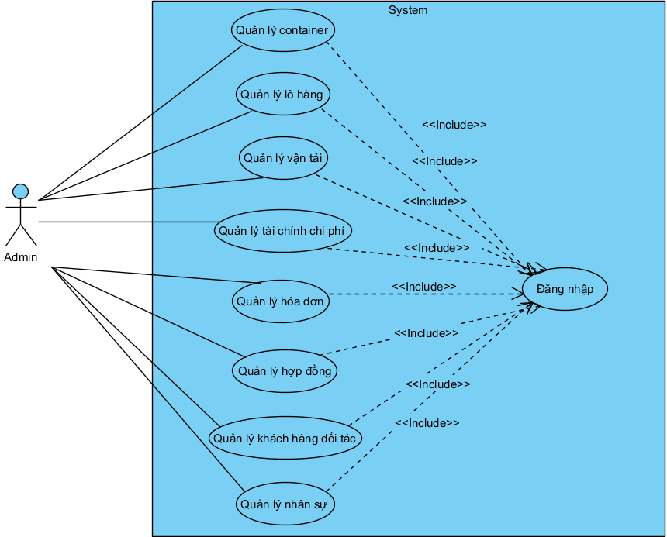
Hình 2- : Use case tổng quát

- Use case phân rã đăng nhập
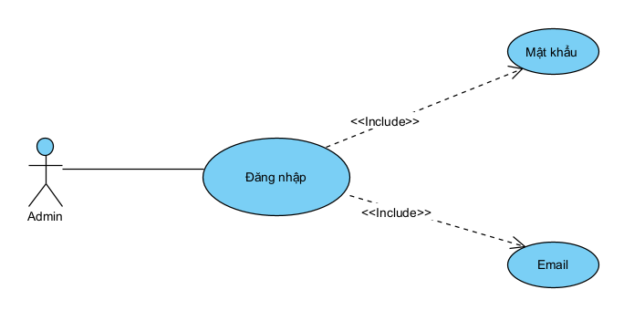
Hình 2- : Use case phân rã đăng nhập
Mô tả: Người dùng đăng nhập vào hệ thống để sử dụng các chức năng.
- Tác nhân: Quản trị, khách hàng.
- Luống sự kiện chính:
  - Người dùng nhập email nhập và mật khẩu.
  - Hệ thống kiểm tra thông tin đăng nhập.
  - Nếu đúng, hệ thống cấp quyền truy cập.
- Luồng ngoại lệ: Tên đăng nhập hoặc mật khẩu không hợp lê.
- Usecase phân rã quản lý container
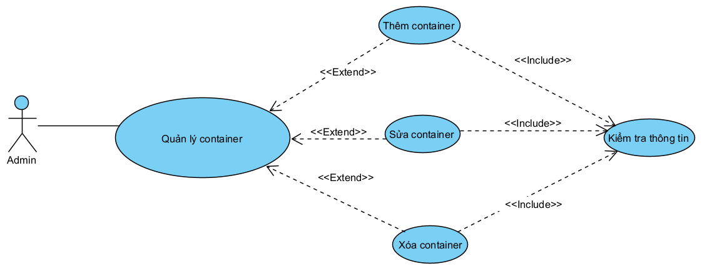
Hình 2- : Use case phân rã quản lý container
Mô tả: Nhân viên/Quản trị thực hiện quản lý container trong hệ thống logistics. Quá trình bao gồm thêm mới container, cập nhật thông tin (loại, vị trí, trạng thái), xóa container và tra cứu danh sách container.
- Tác nhân: Quản trị.
- Điều kiện trước: Người dùng đã đăng nhập và có quyền truy cập chức năng Quản lý Container.
- Điều kiện sau: Thông tin container được lưu/cập nhật/xóa; danh sách container hiển thị đúng theo dữ liệu mới.
- Luồng chính:
Hành động của tác nhân | Phản ứng của hệ thống
1. Người dùng truy cập chức năng “Quản lý Container”. | 2. Hệ thống hiển thị danh sách container hiện có.
3. Người dùng chọn “Thêm container”. | 4. Hệ thống hiển thị form nhập thông tin container.
5. Người dùng nhập thông tin (mã, loại, vị trí, trạng thái…) và nhấn “Lưu”. | 6. Hệ thống kiểm tra hợp lệ dữ liệu và lưu container.
 | 7. Hệ thống thông báo thành công và cập nhật lại danh sách container.
Bảng 2- : Bảng luồng chính quản lý container

- Luồng phụ
Hành động của tác nhân | Phản ứng của hệ thống
1. Người dùng truy cập chức năng “Quản lý Container”. | 2. Hệ thống hiển thị danh sách container hiện có.
3. Người dùng chọn “Thêm container”. | 4. Hệ thống hiển thị form nhập thông tin container.
5. Người dùng nhập thông tin (mã, loại, vị trí, trạng thái…) và nhấn “Lưu”. | 6. Hệ thống kiểm tra hợp lệ dữ liệu và lưu container.
 | 7. Hệ thống thông báo thành công và cập nhật lại danh sách container.
Bảng 2- 2: Bảng luồng phụ quản lý container
- Use case phân rã quản lý lô hàng
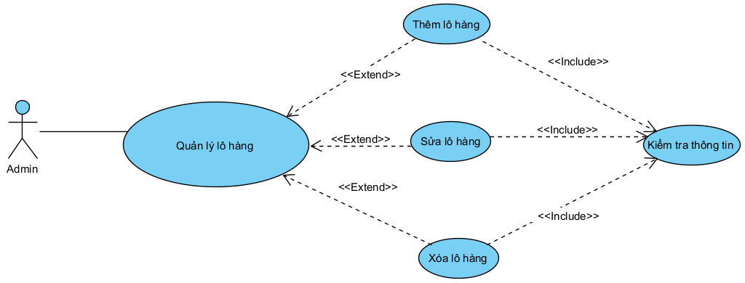
Hình 2- : Use case phân rã quản lý lô hàng
Mô tả: Nhân viên quản lý lô hàng trong container, bao gồm tạo lô hàng, gán vào container, cập nhật số lượng/trọng lượng và theo dõi trạng thái xử lý lô hàng.
- Tác nhân: Quản trị, .
- Điều kiện trước: Người dùng đã đăng nhập và có quyền truy cập chức năng “Hàng trong Container”.
- Điều kiện sau: Lô hàng được lưu/cập nhật/xóa; lô hàng được liên kết đúng với container; danh sách hiển thị chính xác.
- Luồng chính:
Hành động của tác nhân | Phản ứng của hệ thống
1. Người dùng truy cập chức năng “Hàng trong Container”. | 2. Hệ thống hiển thị danh sách lô hàng hiện có.
3. Người dùng chọn “Thêm lô hàng”. | 4. Hệ thống hiển thị form nhập thông tin lô hàng.
5. Người dùng nhập thông tin (mã lô, tên hàng, số lượng, trọng lượng, chọn container…) và nhấn “Lưu”. | 6. Hệ thống kiểm tra hợp lệ và lưu lô hàng.
 | 7. Hệ thống cập nhật danh sách lô hàng và hiển thị thông báo thành công.
Bảng 2- 3: Bảng luồng chính quản lý lô hàng

- Luồng phụ:
Trường hợp | Phản ứng của hệ thống
1. Chưa đăng nhập | 2. Hệ thống yêu cầu đăng nhập/không cho truy cập.
3. Container chưa tồn tại hoặc không được chọn | 4. Hệ thống thông báo lỗi và yêu cầu chọn container hợp lệ.
5. Dữ liệu số lượng/trọng lượng không hợp lệ | 6. Hệ thống cảnh báo và yêu cầu nhập lại.
Bảng 2- 4: Bảng luồng phụ quản lý lô hàng

- Use case phân rã quản lý vận tải
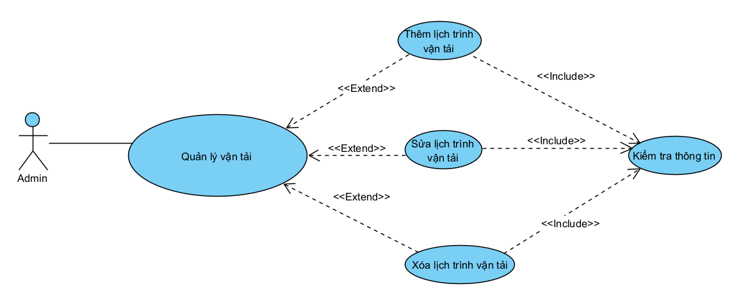
Hình 2- : Use case phân rã quản lý vận tải
Mô tả: Nhân viên điều phối tạo và quản lý booking/lịch trình vận chuyển cho container. Quá trình gồm tạo booking, nhập tuyến vận chuyển, ETD/ETA, cập nhật trạng thái vận tải và theo dõi tiến độ.
- Tác nhân: Quản trị, Nhân viên điều phối vận tải.
- Điều kiện trước: Người dùng đã đăng nhập và có quyền truy cập chức năng “Vận tải”.
- Điều kiện sau: Booking/lịch trình được lưu/cập nhật; trạng thái vận chuyển được cập nhật đúng; dữ liệu hiển thị chính xác.

- Luồng chính:
Hành động của tác nhân | Phản ứng của hệ thống
1. Người dùng truy cập chức năng “Vận tải”. | 2. Hệ thống hiển thị danh sách booking/lịch trình hiện có.
3. Người dùng chọn “Tạo lịch trình/Booking”. | 4. Hệ thống hiển thị form nhập thông tin booking.
5. Người dùng nhập thông tin (mã booking, tuyến đi/đến, ETD/ETA, gán container, trạng thái…) và nhấn “Lưu”. | 6. Hệ thống kiểm tra hợp lệ và lưu booking.
 | 7. Hệ thống thông báo thành công và cập nhật danh sách booking.
Bảng 2- 5: Bảng luồng chính quản lý vận tải

- Luồng phụ:
Trường hợp | Phản ứng của hệ thống
1. Chưa đăng nhập | 2. Hệ thống yêu cầu đăng nhập/không cho truy cập.
3. ETD/ETA không hợp lệ | 4. Hệ thống thông báo lỗi và yêu cầu nhập lại.
5. Container đang được gán cho booking khác (đang hoạt động) | 6. Hệ thống cảnh báo và yêu cầu chọn container khác.

Bảng 2- 6: Bảng luồng phụ quản lý vận tải

- Use case phân rã quản lý tài chính & chi phí
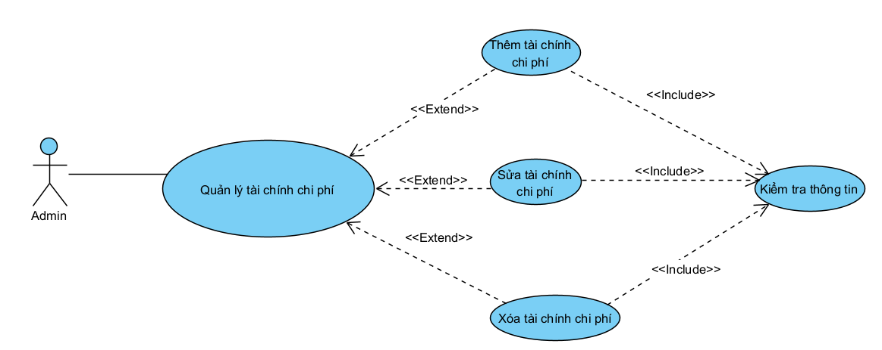
Hình 2- : Use case phân rã quản lý tài chính & chi phí
Mô tả: Kế toán/Quản trị ghi nhận và quản lý các khoản thu – chi phát sinh theo booking/container/hợp đồng. Quá trình gồm thêm khoản thu/chi, cập nhật số tiền, theo dõi tổng hợp và tra cứu lịch sử phát sinh.
- Tác nhân: Quản trị, Kế toán.
- Điều kiện trước: Người dùng đã đăng nhập và có quyền truy cập “Tài chính & Chi phí”.
- Điều kiện sau: Khoản thu/chi được lưu/cập nhật/xóa; tổng hợp chi phí/doanh thu hiển thị đúng.

- Luồng chính:
Hành động của tác nhân | Phản ứng của hệ thống
1. Người dùng truy cập chức năng “Tài chính & Chi phí”. | 2. Hệ thống hiển thị danh sách khoản thu/chi và tổng hợp hiện có.
3. Người dùng chọn “Thêm khoản thu/chi”. | 4. Hệ thống hiển thị form nhập thông tin khoản thu/chi.
5. Người dùng nhập dữ liệu (loại thu/chi, nội dung, số tiền, liên kết booking/container nếu có) và nhấn “Lưu”. | 6. Hệ thống kiểm tra hợp lệ và lưu giao dịch.
 | 7. Hệ thống cập nhật danh sách và tổng hợp, thông báo thành công.
Bảng 2- 7: Bảng luồng chính quản lý tài chính & chi phí

- Luồng phụ:
Trường hợp | Phản ứng của hệ thống
1. Chưa đăng nhập | 2. Hệ thống yêu cầu đăng nhập/không cho truy cập.
3. Số tiền không hợp lệ (âm/không phải số) | 4. Hệ thống thông báo lỗi và yêu cầu nhập lại.
5. Thiếu nội dung/thiếu loại thu-chi | 6. Hệ thống cảnh báo và yêu cầu bổ sung.
7. Người dùng hủy thao tác | 8. Hệ thống không lưu và quay lại danh sách.
Bảng 2- 8: Bảng luồng phụ quản lý tài chính & chi phí

- Use case phân rã quản lý hợp đồng
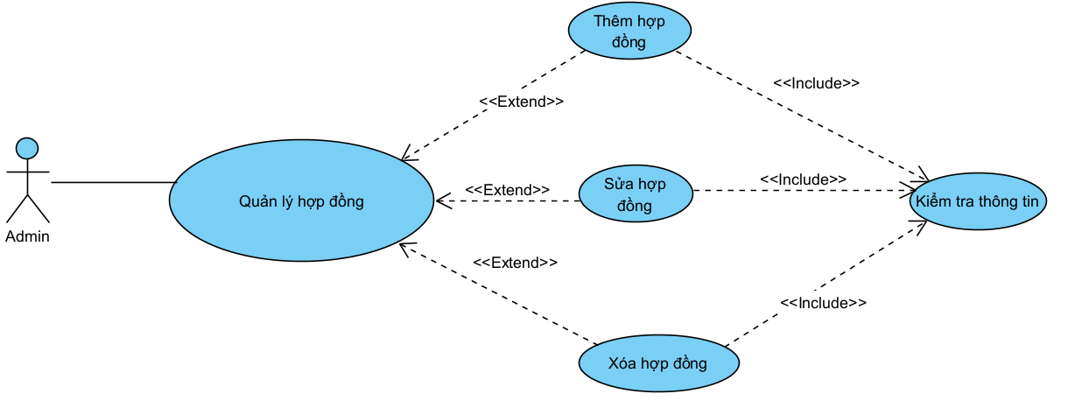
Hình 2- : Use case phân rã quản lý hợp đồng
Mô tả: Người dùng quản lý hợp đồng dịch vụ logistics với khách hàng/đối tác, bao gồm tạo hợp đồng, cập nhật thời hạn/điều khoản, thay đổi trạng thái hiệu lực và tra cứu danh sách hợp đồng.
- Tác nhân: Quản trị, Kế toán/Kinh doanh.
- Điều kiện trước: Người dùng đã đăng nhập và có quyền truy cập “Hợp đồng”.
- Điều kiện sau: Hợp đồng được lưu/cập nhật/xóa; thông tin hợp đồng hiển thị chính xác; sẵn sàng liên kết hóa đơn.
- Luồng chính:
Hành động của tác nhân | Phản ứng của hệ thống
1. Người dùng truy cập chức năng “Hợp đồng”. | 2. Hệ thống hiển thị danh sách hợp đồng hiện có.
3. Người dùng chọn “Thêm hợp đồng”. | 4. Hệ thống hiển thị form nhập thông tin hợp đồng.
5. Người dùng nhập dữ liệu (mã hợp đồng, đối tác, thời hạn, điều khoản, trạng thái…) và nhấn “Lưu”. | 6. Hệ thống kiểm tra hợp lệ và lưu hợp đồng.
 | 7. Hệ thống thông báo thành công và cập nhật danh sách hợp đồng.
Bảng 2- 9: Bảng luồng chính quản lý hợp đồng
- Luồng phụ:
Trường hợp | Phản ứng của hệ thống
1. Chưa đăng nhập | 2. Hệ thống yêu cầu đăng nhập/không cho truy cập.
3. Mã hợp đồng trùng hoặc thiếu dữ liệu bắt buộc | 4. Hệ thống báo lỗi và yêu cầu nhập lại.
5. Hợp đồng đã phát sinh hóa đơn → không cho xóa | 6. Hệ thống cảnh báo và từ chối thao tác xóa.

Bảng 2- 10: Bảng luồng chính quản lý tài chính & chi phí

- Use case phân rã quản lý hóa đơn
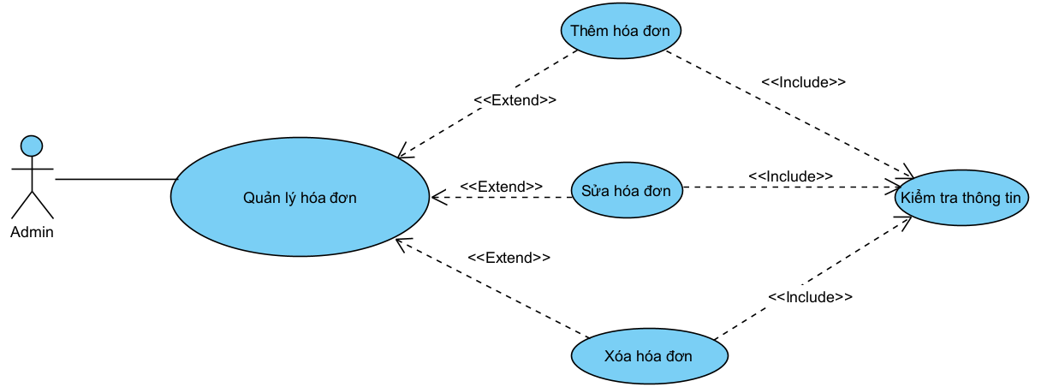
Hình 2- : Use case phân rã quản lý hóa đơn
Mô tả: Kế toán/Quản trị lập và quản lý hóa đơn dịch vụ logistics dựa trên hợp đồng/container. Quá trình gồm tạo hóa đơn, tính tổng tiền, cập nhật trạng thái thanh toán và tra cứu danh sách hóa đơn.
- Tác nhân: Quản trị, Kế toán.
- Điều kiện trước: Người dùng đã đăng nhập và có quyền truy cập “Hóa đơn”; dữ liệu hợp đồng/đối tác/container đã có (nếu liên kết).
- Điều kiện sau: Hóa đơn được lưu/cập nhật/xóa; tổng tiền được tính đúng; trạng thái thanh toán được cập nhật.
- Luồng chính:
Hành động của tác nhân | Phản ứng của hệ thống
1. Người dùng truy cập chức năng “Hóa đơn”. | 2. Hệ thống hiển thị danh sách hóa đơn hiện có.
3. Người dùng chọn “Thêm hóa đơn”. | 4. Hệ thống hiển thị form nhập thông tin hóa đơn.
5. Người dùng chọn hợp đồng/container, nhập ngày xuất – hạn thanh toán, số tiền, VAT… và nhấn “Lưu”. | 6. Hệ thống kiểm tra hợp lệ, tính tổng tiền và lưu hóa đơn.
 | 7. Hệ thống thông báo thành công và cập nhật danh sách hóa đơn.
Bảng 2- 11: Bảng luồng chính quản lý hóa đơn

- Luồng phụ:
Trường hợp | Phản ứng của hệ thống
1. Chưa đăng nhập | 2. Hệ thống yêu cầu đăng nhập/không cho truy cập.
3. Thiếu hợp đồng/container hoặc dữ liệu bắt buộc | 4. Hệ thống báo lỗi và yêu cầu nhập lại.
5. Số tiền/VAT không hợp lệ | 6. Hệ thống cảnh báo và không cho lưu.
7. Người dùng hủy thao tác | 8. Hệ thống không lưu và quay lại danh sách.
Bảng 2- 12: Bảng luồng phụ quản lý hóa đơn

- Use case phân rã quản lý khách hàng & đối tác
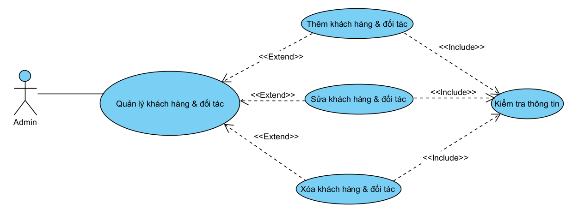
Hình 2- : Use case phân rã quản lý khách hàng & đối tác
Mô tả: Người dùng quản lý thông tin khách hàng và đối tác (hãng vận tải, depot, kho bãi…), bao gồm thêm mới, cập nhật thông tin liên hệ, phân loại đối tượng và liên kết phục vụ hợp đồng/hóa đơn.
- Tác nhân: Quản trị, Kế toán/Kinh doanh.
- Điều kiện trước: Người dùng đã đăng nhập và có quyền truy cập “Khách hàng & Đối tác”.
- Điều kiện sau: Thông tin khách hàng/đối tác được lưu/cập nhật/xóa; dữ liệu sẵn sàng liên kết hợp đồng/hóa đơn.

- Luồng chính:
Hành động của tác nhân | Phản ứng của hệ thống
1. Người dùng truy cập “Khách hàng & Đối tác”. | 2. Hệ thống hiển thị danh sách khách hàng/đối tác hiện có.
3. Người dùng chọn “Thêm mới”. | 4. Hệ thống hiển thị form nhập thông tin.
5. Người dùng nhập dữ liệu (tên, loại, SĐT, email, địa chỉ…) và nhấn “Lưu”. | 6. Hệ thống kiểm tra hợp lệ và lưu thông tin.
 | 7. Hệ thống thông báo thành công và cập nhật danh sách.
Bảng 2- 13: Bảng luồng chính quản lý khách hàng & đối tác

- Luồng phụ
Trường hợp | Phản ứng của hệ thống
1. Chưa đăng nhập | 2. Hệ thống yêu cầu đăng nhập/không cho truy cập.
3. Thiếu thông tin bắt buộc hoặc trùng mã | 4. Hệ thống báo lỗi và yêu cầu nhập lại.
5. Đối tác đã có hợp đồng/hóa đơn → không cho xóa | 6. Hệ thống cảnh báo và từ chối thao tác xóa.
7. Người dùng hủy thao tác | 8. Hệ thống không lưu và quay lại danh sách.
Bảng 2- 14: Bảng luồng phụ quản lý khách hàng & đối tác

- Use case phân rã quản lý nhân sự
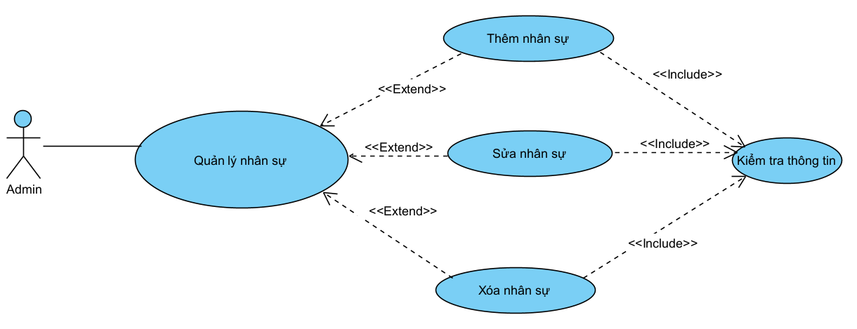
Hình 2- : Use case phân rã quản lý nhân sự
Mô tả: Quản trị quản lý nhân sự hệ thống, bao gồm thêm nhân viên, cập nhật thông tin, gán vai trò/quyền truy cập và khóa/mở tài khoản khi cần.
- Tác nhân: Quản trị (Admin).
- Điều kiện trước: Admin đã đăng nhập và có quyền quản lý nhân sự.
- Điều kiện sau: Thông tin nhân sự được lưu/cập nhật; vai trò/quyền truy cập được áp dụng; danh sách nhân sự hiển thị đúng.

- Luồng chính:
Hành động của tác nhân | Phản ứng của hệ thống
1. Admin truy cập chức năng “Nhân sự”. | 2. Hệ thống hiển thị danh sách nhân sự hiện có.
3. Admin chọn “Thêm nhân viên”. | 4. Hệ thống hiển thị form nhập thông tin nhân viên.
5. Admin nhập dữ liệu (mã NV, họ tên, chức vụ, liên hệ, vai trò…) và nhấn “Lưu”. | 6. Hệ thống kiểm tra hợp lệ và lưu nhân sự.
 | 7. Hệ thống thông báo thành công và cập nhật danh sách.
Bảng 2- 14: Bảng luồng chính quản lý nhân sự

- Luồng phụ:
Trường hợp | Phản ứng của hệ thống
1. Chưa đăng nhập/không phải Admin | 2. Hệ thống từ chối truy cập và yêu cầu đăng nhập đúng quyền.
3. Mã nhân viên trùng hoặc thiếu trường bắt buộc | 4. Hệ thống báo lỗi và yêu cầu nhập lại.
5. Admin khóa tài khoản nhân viên | 6. Hệ thống cập nhật trạng thái “Khóa” và ngăn đăng nhập.
7. Người dùng hủy thao tác | 8. Hệ thống không lưu và quay lại danh sách.

Bảng 2- 15: Bảng luồng phụ quản lý nhân sự

- Use case phân rã quản lý phương tiện
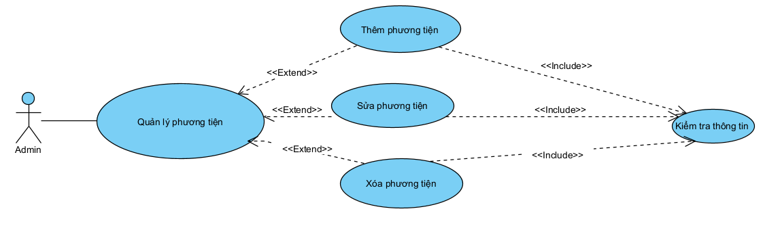
Hình 2-10: Use case phân rã quản lý phương tiện
Mô tả: Quản trị quản lý thông tin phương tiện vận tải trong hệ thống, bao gồm thêm phương tiện, cập nhật thông tin, theo dõi trạng thái hoạt động và xóa phương tiện khi cần.
- Tác nhân: Quản trị (Admin).
- Điều kiện trước: Admin đã đăng nhập và có quyền quản lý phương tiện.
- Điều kiện sau: Thông tin phương tiện được lưu/cập nhật; trạng thái phương tiện được áp dụng; danh sách phương tiện hiển thị đúng.

- Luồng chính:
Hành động của tác nhân | Phản ứng của hệ thống
1. Admin truy cập chức năng “Phương tiện”. | 2. Hệ thống hiển thị danh sách phương tiện hiện có.
3. Admin chọn “Thêm phương tiện”. | 4. Hệ thống hiển thị form nhập thông tin phương tiện.
5. Admin nhập dữ liệu (loại phương tiện, biển số, tải trọng, trạng thái, mô tả…) và nhấn “Lưu”. | 6. Hệ thống kiểm tra tính hợp lệ và lưu thông tin phương tiện.
 | 7. Hệ thống thông báo thành công và cập nhật danh sách phương tiện.
Bảng 2- 14: Bảng luồng chính quản lý phương tiện
- Luồng phụ:
Trường hợp | Phản ứng của hệ thống
1. Chưa đăng nhập/không phải Admin | 2. Hệ thống từ chối truy cập và yêu cầu đăng nhập đúng quyền.
3. Biển số xe trùng hoặc thiếu trường bắt buộc | 4. Hệ thống báo lỗi và yêu cầu nhập lại.
5. Admin cập nhật trạng thái phương tiện sang “Bảo trì” | 6. Hệ thống cập nhật trạng thái và hiển thị trên danh sách.
7. Người dùng hủy thao tác | 8. Hệ thống không lưu dữ liệu và quay lại danh sách phương tiện.

Bảng 2- 15: Bảng luồng phụ quản lý phương tiện

2.3 Biểu đồ lớp thực thể
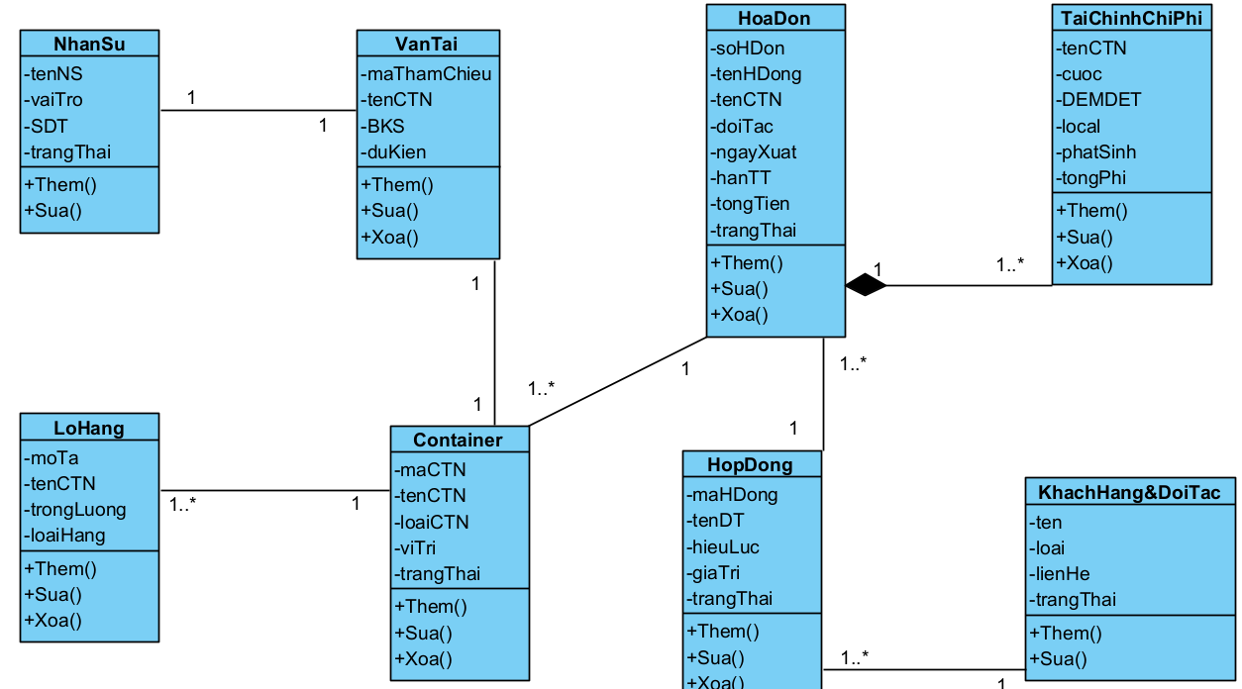
Hình 2- : Biểu đồ lớp
Mô tả biểu đồ lớp:

Lớp | Thuộc tính chính | Phương thức | Quan hệ
Container | Mã, loại, vị trí, trạng thái | Thêm, sửa, xóa, tìm kiếm | 1–N với Hàng, 1–N với Booking
Hàng hóa | Mã lô, tên hàng, số lượng, trọng lượng, trạng thái | Thêm, sửa, xóa | N–1 với Container
Vận tải (Booking) | Mã booking, tuyến, ETD, ETA, hãng vận tải, trạng thái | Tạo, cập nhật, hoàn tất | N–1 với Container
Chi phí | Mã chi phí, nội dung, số tiền, loại (thu/chi), thời gian | Thêm, sửa, thống kê | N–1 với Booking
Hợp đồng | Mã hợp đồng, khách hàng, thời hạn, điều khoản, giá trị | Tạo, cập nhật | 1–N với Hóa đơn
Hóa đơn | Mã hóa đơn, khách hàng, ngày lập, tổng tiền, VAT, trạng thái | Thêm, sửa, in | N–1 với Hợp đồng
Khách hàng/Đối tác | Mã, tên, loại, thông tin liên hệ | Thêm, sửa, xóa | 1–N với Hợp đồng
Nhân sự | Mã nhân viên, họ tên, vai trò, tài khoản | Thêm, phân quyền | 1-1 với Vận Tải
Bảng 2- : Bảng mô tả biểu đồ lớp
  - Biểu đồ tuần tự
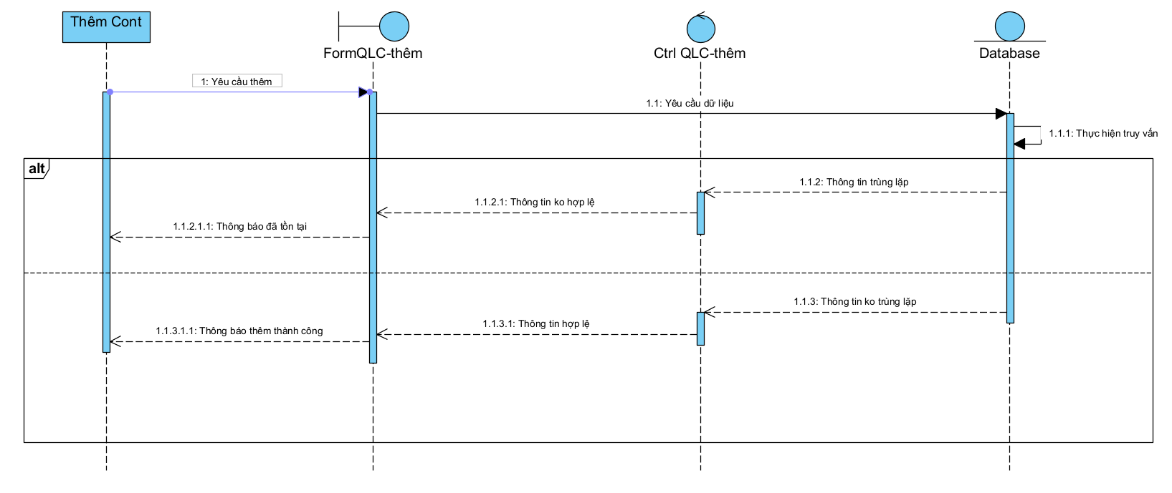
Hình 2- : Biểu đồ tuần tự thêm container

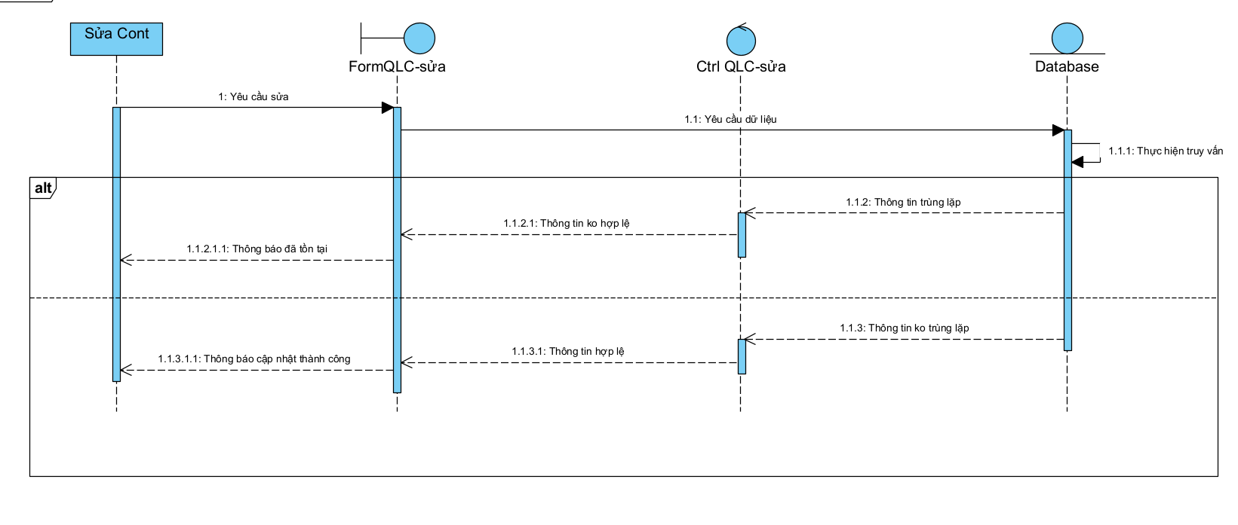
Hình 2- : Biểu đồ tuần tự sửa container

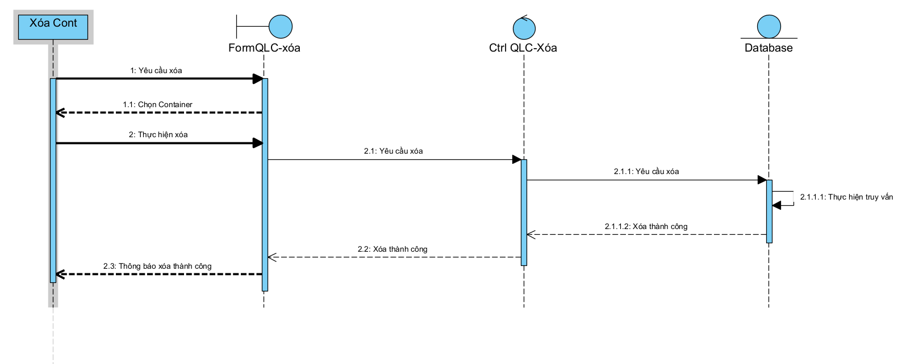
Hình 2- : Biểu đồ tuần tự xóa container

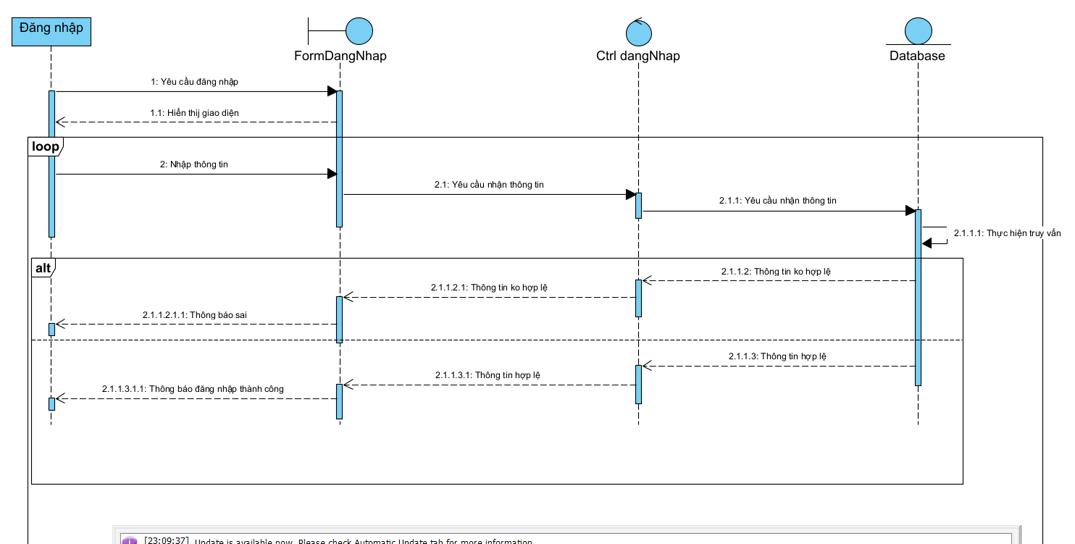
Hình 2- : Biểu đồ tuần tự đăng nhập

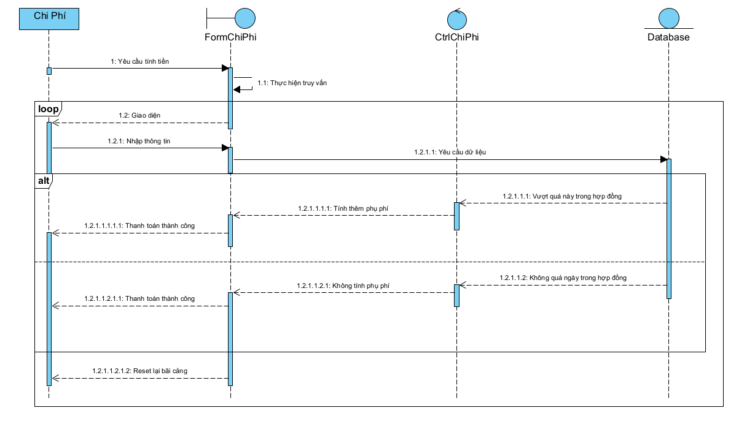
Hình 2- : Biểu đồ tuần tự thêm chi phí

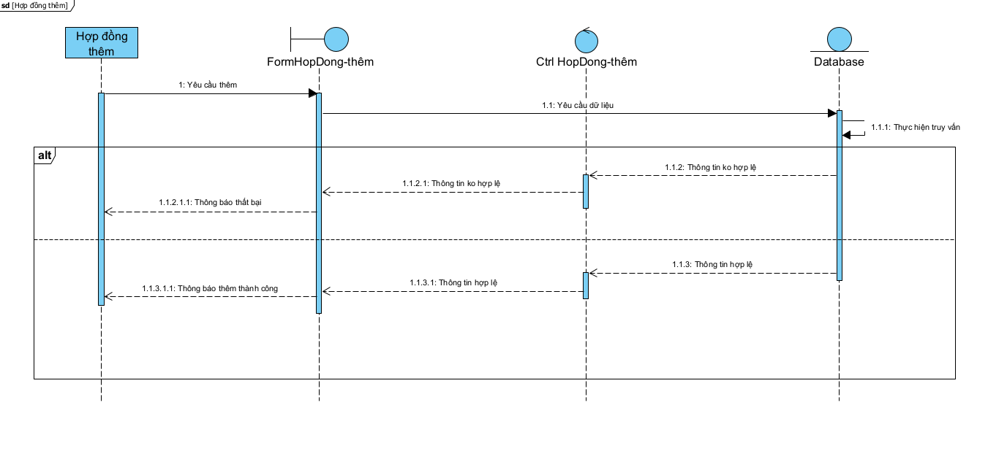
Hình 2- : Biểu đồ tuần tự thêm hợp đồng

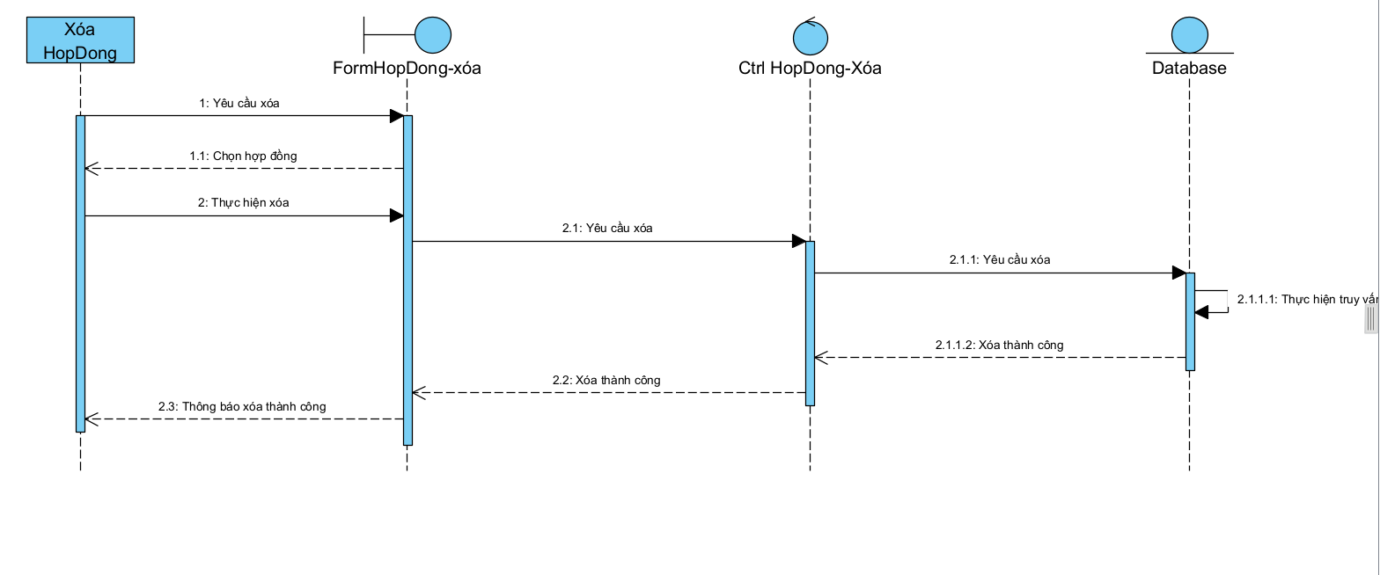
Hình 2- : Biểu đồ tuần tự xóa hợp đồng
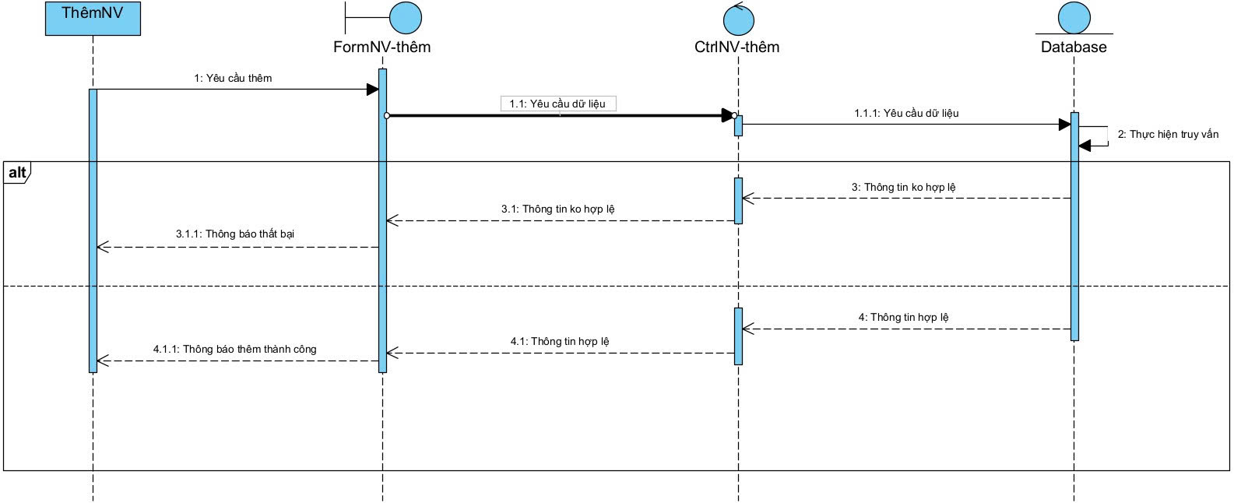
Hình 2- : Biểu đồ tuần tự thêm nhân sự

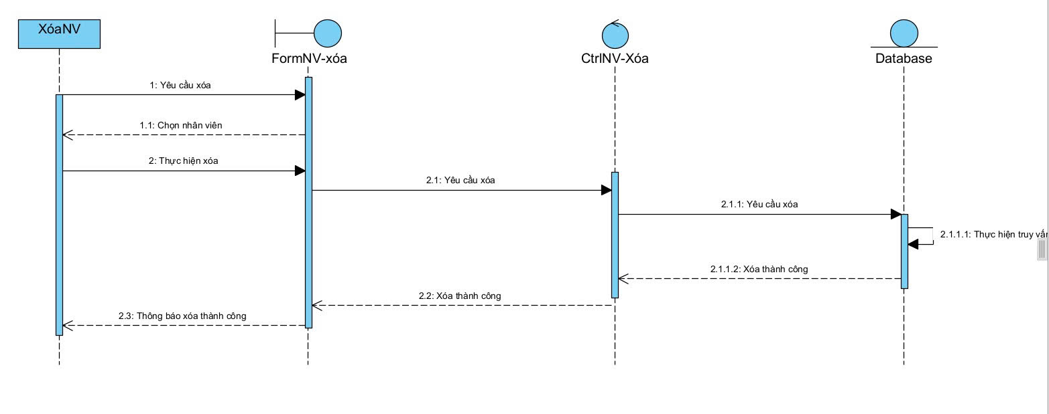
Hình 2- : Biểu đồ tuần tự xóa nhân sự

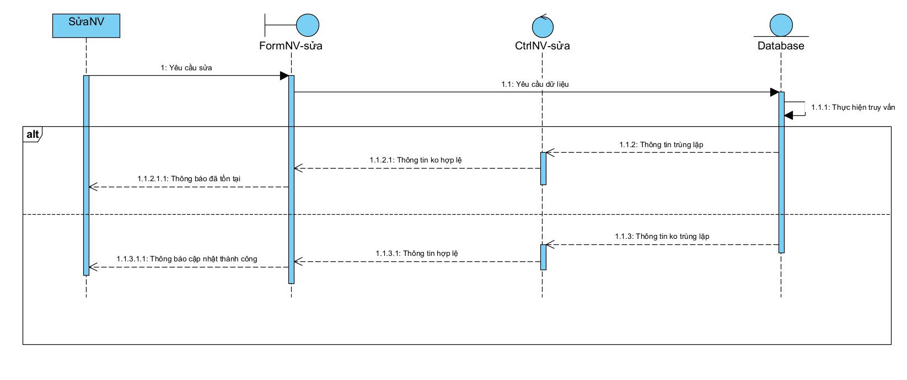
Hình 2- : Biểu đồ tuần tự sửa nhân sự

THIẾT KẾ HỆ THỐNG
  - Triển khai các chức năng nghiệp vụ
    - Trang đăng nhập
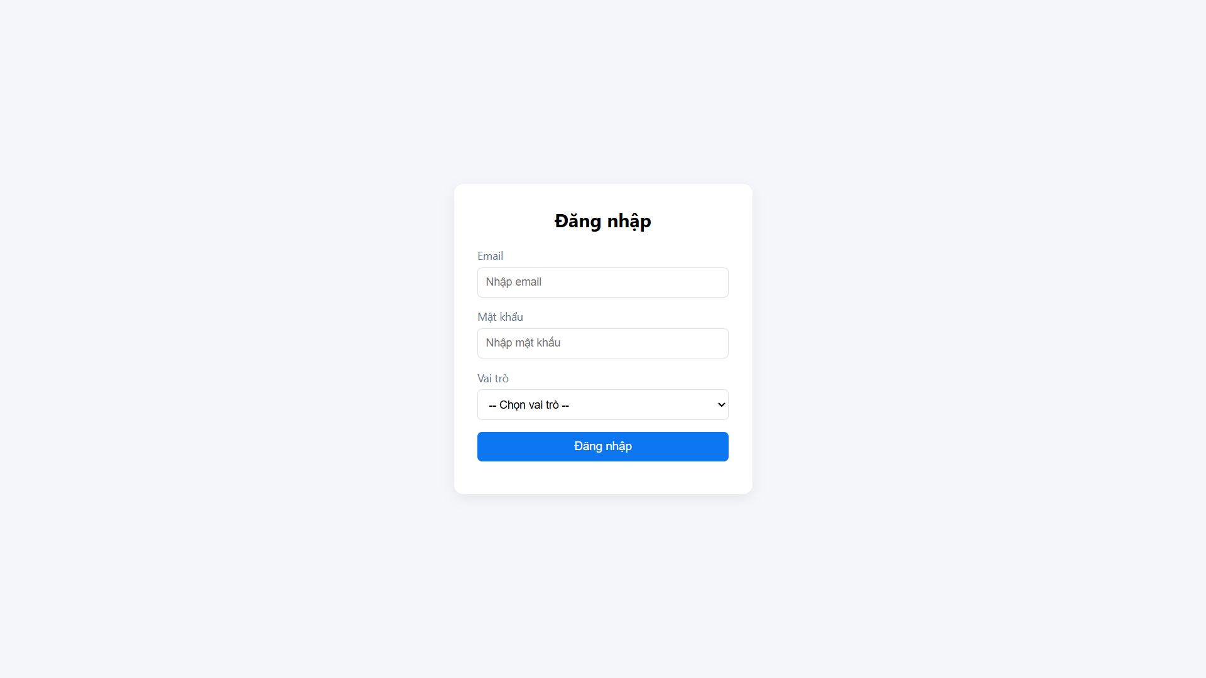
Hình 3- : Trang đăng nhập
Mô tả chức năng
- Cho phép người dùng (Admin/Nhân viên) đăng nhập vào hệ thống quản lý container logistics để thao tác các nghiệp vụ.
- Hệ thống xác thực thông tin tài khoản và phân quyền cơ bản theo vai trò; nếu hợp lệ sẽ chuyển đến trang chức năng, nếu sai sẽ hiển thị thông báo lỗi.
Luồng hoạt động
- Nhập tài khoản và mật khẩu.
- Nhấn nút “Đăng nhập”.
- Hệ thống kiểm tra thông tin đăng nhập.
- Nếu đúng → chuyển đến trang quản lý (mặc định: Quản lý container).
- Nếu sai → thông báo “Tên đăng nhập hoặc mật khẩu không đúng”.
Yêu cầu kiểm tra: Tài khoản và mật khẩu không được để trống; hiển thị thông báo khi dữ liệu nhập không hợp lệ.
    - Trang tổng quan
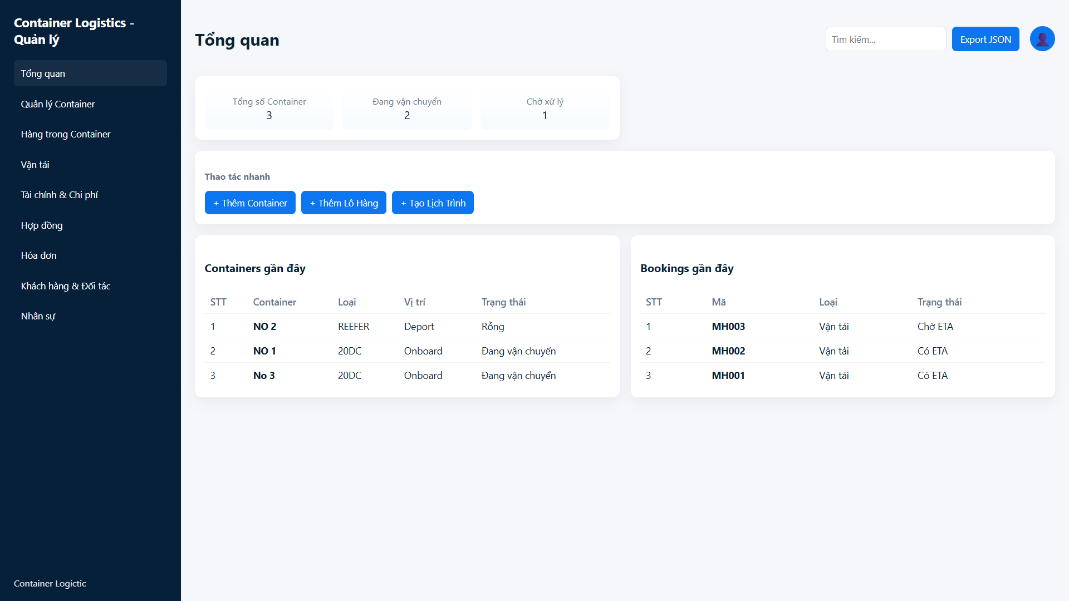
Hình 3- : Trang tổng quan
Mô tả chức năng: Trang Tổng quan dùng để hiển thị nhanh tình trạng vận hành của hệ thống quản lý container logistics, giúp người dùng nắm được số liệu và thao tác nhanh mà không cần vào từng module.
- Thống kê nhanh: Hiển thị các chỉ số tổng hợp như Tổng số Container, Đang vận chuyển, Chờ xử lý để người dùng theo dõi tình trạng vận hành.
- Danh sách gần đây: Hiển thị bảng Containers gần đây và Bookings gần đây giúp người dùng xem nhanh các dữ liệu mới nhất (mã, loại, vị trí, trạng thái…).
- Thao tác nhanh: Cung cấp các nút Thêm Container, Thêm Lô Hàng, Tạo Lịch Trình để điều hướng nhanh đến các chức năng tạo dữ liệu.
- Tra cứu nhanh: Hỗ trợ ô tìm kiếm để lọc nhanh dữ liệu hiển thị trên trang tổng quan.
- Xuất dữ liệu: Hỗ trợ nút Export JSON để xuất dữ liệu (mô phỏng) phục vụ lưu trữ/trao đổi thông tin.
Luồng hoạt động
- Xem tổng quan: Người dùng truy cập “Tổng quan”, hệ thống hiển thị các thẻ thống kê và danh sách container/booking gần đây.
- Tìm kiếm nhanh: Người dùng nhập từ khóa vào ô tìm kiếm, hệ thống lọc dữ liệu hiển thị tương ứng.
- Thao tác nhanh: Người dùng nhấn các nút Thêm Container / Thêm Lô Hàng / Tạo Lịch Trình, hệ thống chuyển đến form tương ứng để nhập và lưu dữ liệu.
- Xuất dữ liệu: Người dùng nhấn Export JSON, hệ thống xuất dữ liệu hiện có ra định dạng JSON (mô phỏng).
    - Trang quản lý containter
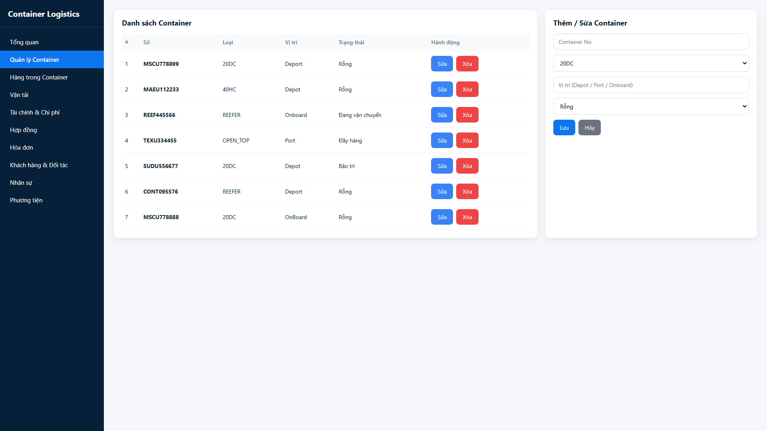
Hình 3- : Trang quản lý container

Mô tả chức năng: Trang này dùng để quản lý danh sách container trong hệ thống logistics và theo dõi trạng thái vận hành.
- Quản lý dữ liệu: Thêm/Sửa/Xóa container với các trường như mã container, loại (20DC/40HC/Reefer), vị trí (Depot/Onboard), trạng thái (Rỗng/Đang vận chuyển/Chờ xử lý) và ghi chú.
- Tra cứu nhanh: Hỗ trợ tìm kiếm theo mã container và lọc theo loại/vị trí/trạng thái.
- Hỗ trợ thao tác nhanh: hiển thị các container gần đây để người dùng cập nhật nhanh thông tin.
Luồng hoạt động:
- Xem danh sách: Người dùng truy cập “Quản lý Container” để xem và tra cứu dữ liệu.
- Thêm/Sửa: Nhấn “Thêm Container” hoặc chọn container để chỉnh sửa, nhập thông tin và lưu lại.
- Xóa: Người dùng chọn xóa container, hệ thống yêu cầu xác nhận trước khi xóa.
    - Trang hàng trong container
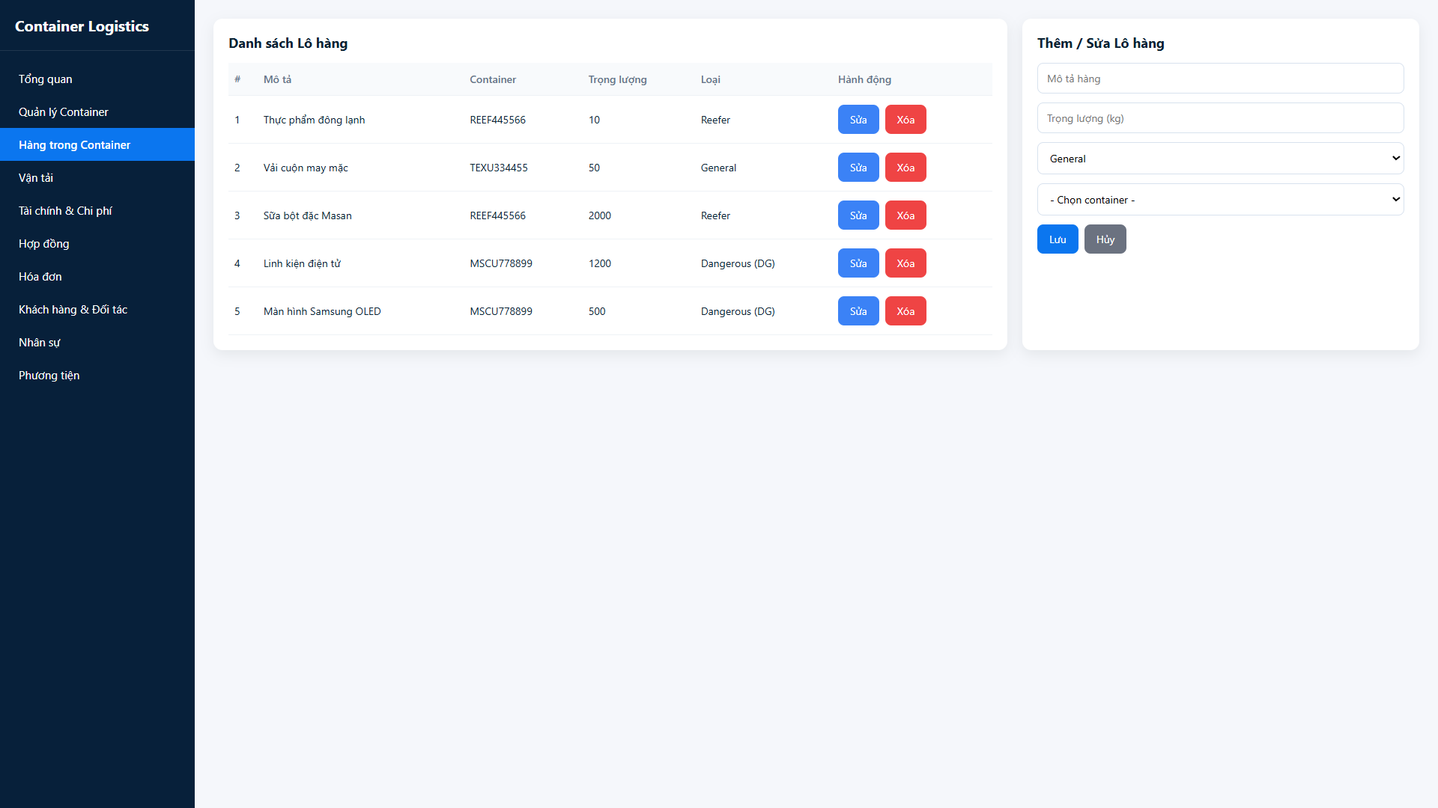
Hình 3- : Trang hàng trong container

Mô tả chức năng:
- Trang này dùng để quản lý hàng hóa/lô hàng được đóng trong từng container, giúp kiểm soát thông tin và trạng thái xử lý.
- Quản lý lô hàng: Thêm/Sửa/Xóa các thông tin như mã lô, tên hàng, số lượng, trọng lượng/CBM, khách hàng và container liên kết.
- Theo dõi trạng thái: cập nhật trạng thái lô hàng (chờ xử lý/đang đóng/đã đóng/đã xuất/đã giao - mô phỏng).
- Tra cứu: Tìm kiếm và lọc theo container, mã lô hoặc trạng thái để thao tác nhanh.
Luồng hoạt động:
- Chọn container: Người dùng chọn container (nếu có) để xem danh sách hàng liên kết.
- Cập nhật: Thêm mới hoặc chỉnh sửa lô hàng, sau đó lưu thay đổi.
- Tiếp tục: Dữ liệu lô hàng được sử dụng để phục vụ điều phối vận tải và đối soát chi phí (mô phỏng).
    - Trang vận tải
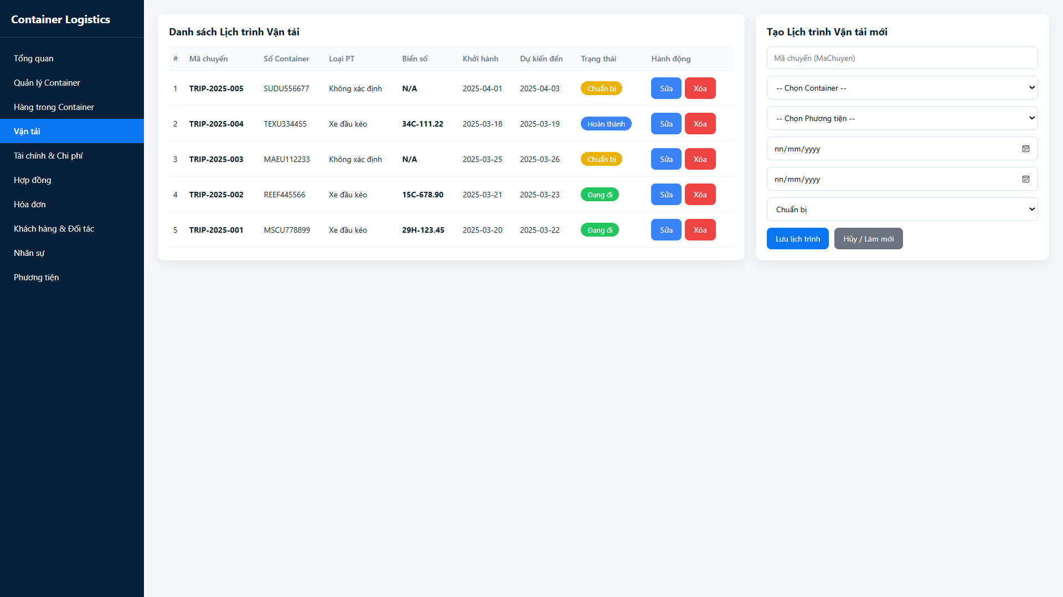
Hình 3- : Trang vận tải

Mô tả chức năng
- Trang này hỗ trợ điều phối và theo dõi các booking/lịch trình vận chuyển gắn với container.
- Tạo lịch trình: nhập mã booking, tuyến đi/đến, phương thức vận chuyển, ETD/ETA và thông tin phương tiện/hãng vận tải.
- Theo dõi tiến độ: cập nhật trạng thái (chờ ETA/có ETA/đang vận chuyển/hoàn tất) và ghi nhận phát sinh nếu có.
- Tra cứu: tìm kiếm/lọc theo mã booking, trạng thái hoặc tuyến vận chuyển.
Luồng hoạt động:
- Tạo mới: Người dùng nhấn “Tạo lịch trình”, nhập thông tin và lưu booking.
- Cập nhật: Gán container, cập nhật ETD/ETA và trạng thái theo thực tế vận hành.
- Hoàn tất: Khi kết thúc vận chuyển, chuyển trạng thái booking sang “Hoàn tất” để lưu hồ sơ.
    - Trang tài chính chi phí
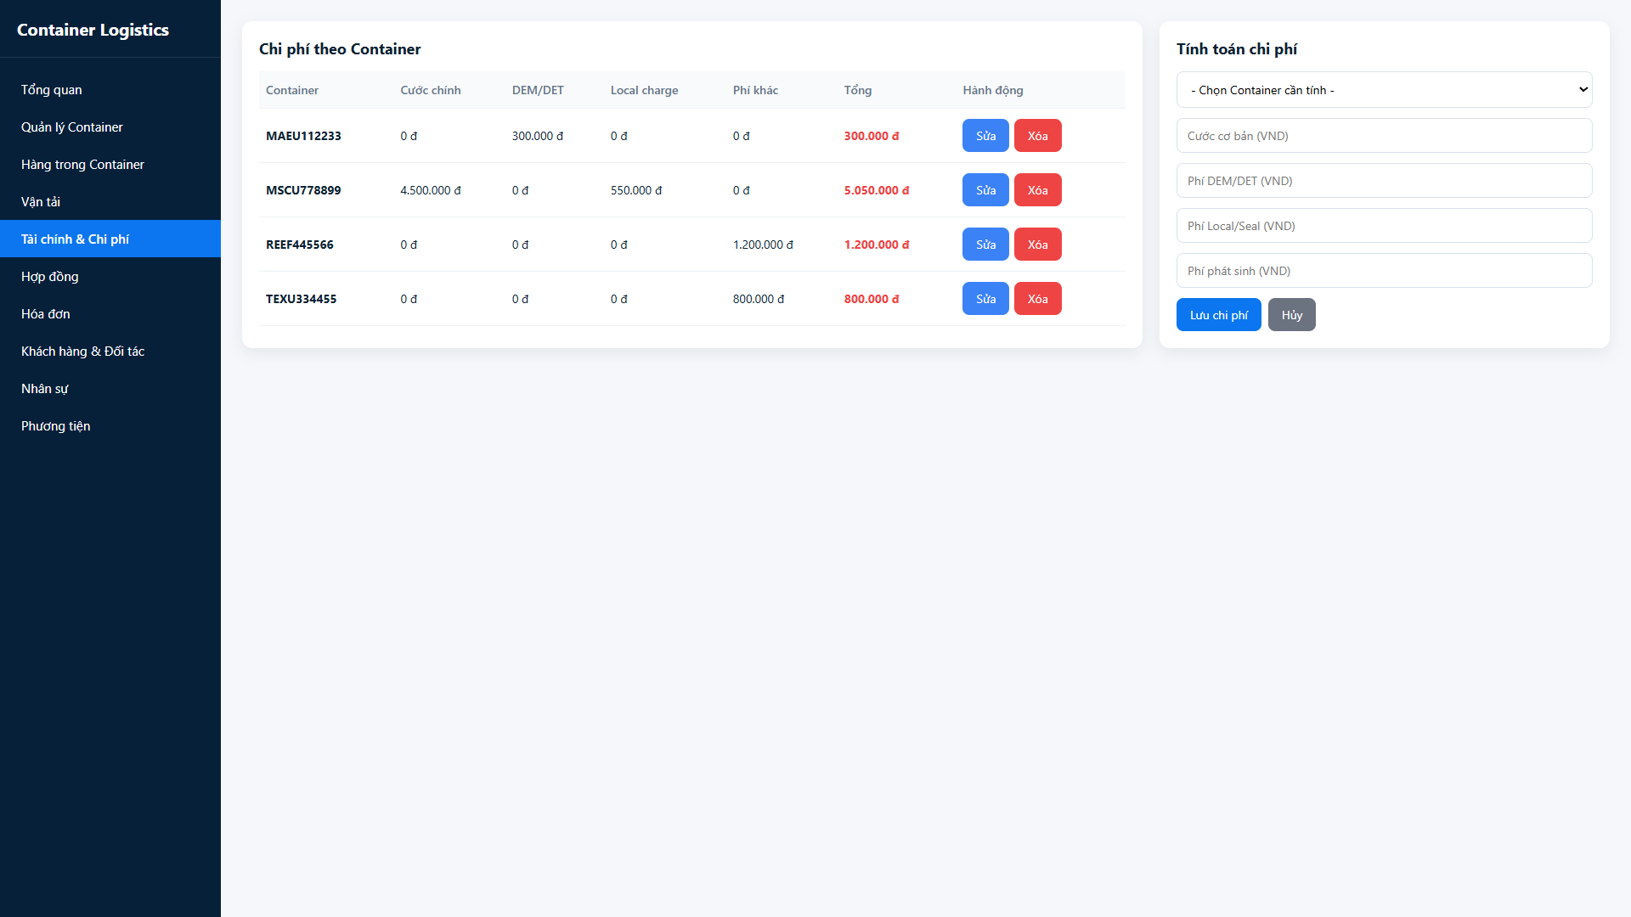
Hình 3- : Trang tài chính chi phí
Mô tả chức năng:
- Trang này dùng để ghi nhận và theo dõi các khoản thu/chi phát sinh theo container/booking/hợp đồng.
- Khoản chi: phí depot, nâng hạ, THC, vận chuyển nội địa, lưu bãi, chứng từ... (mô phỏng).
- Khoản thu: doanh thu/cước vận chuyển và các phụ phí liên quan.
- Tổng hợp: thống kê tổng chi phí/doanh thu theo thời gian hoặc theo từng chứng từ để hỗ trợ đối soát.
Luồng hoạt động:
- Nhập liệu: Người dùng thêm khoản thu/chi với số tiền, nội dung và thời điểm phát sinh.
- Lưu & cập nhật: Hệ thống cập nhật danh sách và tổng hợp theo booking/hợp đồng.
- Tra cứu: Người dùng lọc theo thời gian/trạng thái để kiểm tra lịch sử phát sinh.
    - Trang hợp đồng
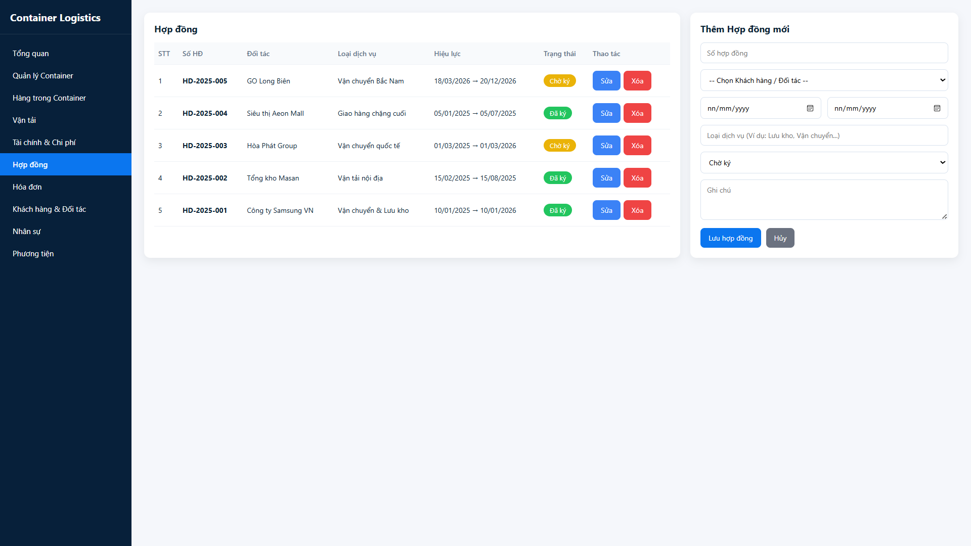
Hình 3- : Trang hợp đồng
Mô tả chức năng:
- Trang này dùng để quản lý hợp đồng dịch vụ logistics giữa doanh nghiệp và khách hàng/đối tác.
- Thông tin hợp đồng: mã hợp đồng, khách hàng/đối tác, thời hạn, điều khoản cơ bản, đơn giá/dịch vụ và trạng thái hiệu lực.
- Quản lý: cho phép thêm/sửa/xóa hợp đồng và cập nhật trạng thái (hiệu lực/hết hạn).
- Liên kết dữ liệu: hợp đồng có thể liên kết với booking, chi phí và hóa đơn để phục vụ đối soát (mô phỏng).
- Tra cứu: tìm kiếm theo mã hợp đồng, khách hàng hoặc thời hạn.
- Lưu trữ: hỗ trợ ghi chú và lưu lịch sử cập nhật hợp đồng (mô phỏng).
Luồng hoạt động:
- Truy cập: Người dùng nhấp vào mục “Hợp đồng” trên menu.
- Thêm/Sửa: Nhập thông tin hợp đồng, lưu lại và cập nhật trạng thái khi cần.
- Tra cứu: Sử dụng bộ lọc/tìm kiếm để xem nhanh hợp đồng theo điều kiện mong muốn.
    - Trang hóa đơn
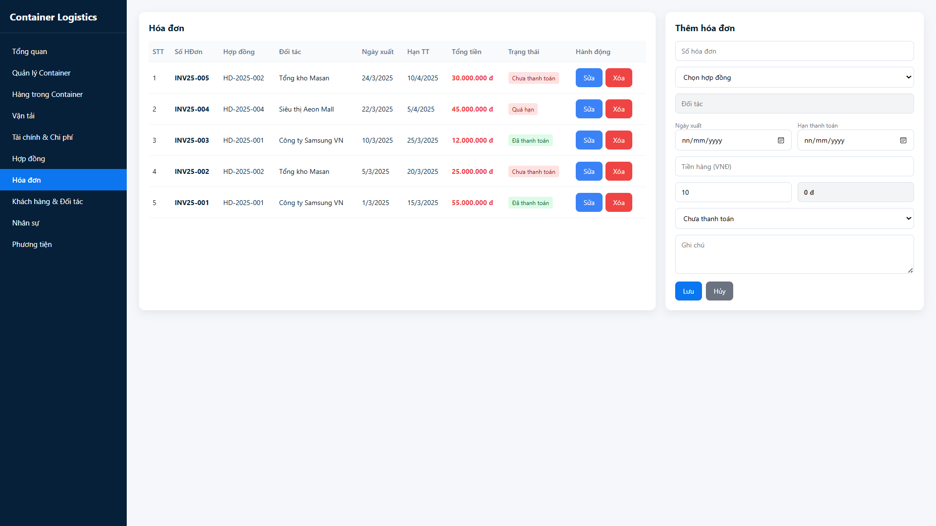
Hình 3- : Trang hóa đơn
Mô tả chức năng:
- Trang này dùng để lập và quản lý hóa đơn dịch vụ logistics dựa trên hợp đồng/booking.
- Nội dung hóa đơn: mã hóa đơn, khách hàng, ngày lập, danh mục phí, thuế (VAT nếu áp dụng) và tổng tiền.
- Trạng thái: theo dõi thanh toán (chưa thanh toán/đã thanh toán/công nợ) và ngày thanh toán.
- Tra cứu: tìm kiếm hóa đơn theo mã, khách hàng hoặc khoảng thời gian.
- Hỗ trợ xuất/in: cho phép xuất dữ liệu hóa đơn (mô phỏng) phục vụ lưu trữ và đối soát.
Luồng hoạt động:
- Tạo hóa đơn: Người dùng chọn “Tạo hóa đơn”, nhập thông tin hoặc lấy theo hợp đồng/booking.
- Lưu & cập nhật: Hệ thống tính tổng tiền, lưu hóa đơn và cho phép cập nhật trạng thái thanh toán.
- Tra cứu: Người dùng lọc theo thời gian/mã để xem lại hóa đơn đã lập.
    - Trang khách hàng & đối tác
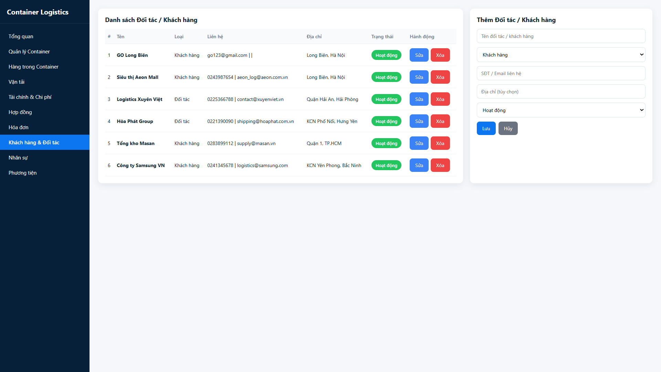
Hình 3- : Trang khách hàng & đối tác
Mô tả chức năng: Trang này quản lý danh sách khách hàng và đối tác (depot, hãng vận tải, forwarder, nhà xe, kho bãi), bao gồm thông tin liên hệ, phân loại và lịch sử hợp đồng/hóa đơn (mô phỏng).
Bước | Mô tả chức năng | Luồng hoạt động
1 | Quản lý hồ sơ khách hàng/đối tác | Thêm/Sửa/Xóa; phân loại; tra cứu nhanh theo tên/mã.
2 | Liên kết hợp đồng – hóa đơn | Tạo hợp đồng theo khách hàng; lập hóa đơn theo hợp đồng/booking; theo dõi thanh toán.
3 | Theo dõi phát sinh vận hành | Gắn booking/container; cập nhật tiến độ vận tải và ghi nhận chi phí phát sinh (mô phỏng).
Bảng 3- 1: Bảng mô tả chức năng trang khách hàng & đối tác
    - Trang nhân sự
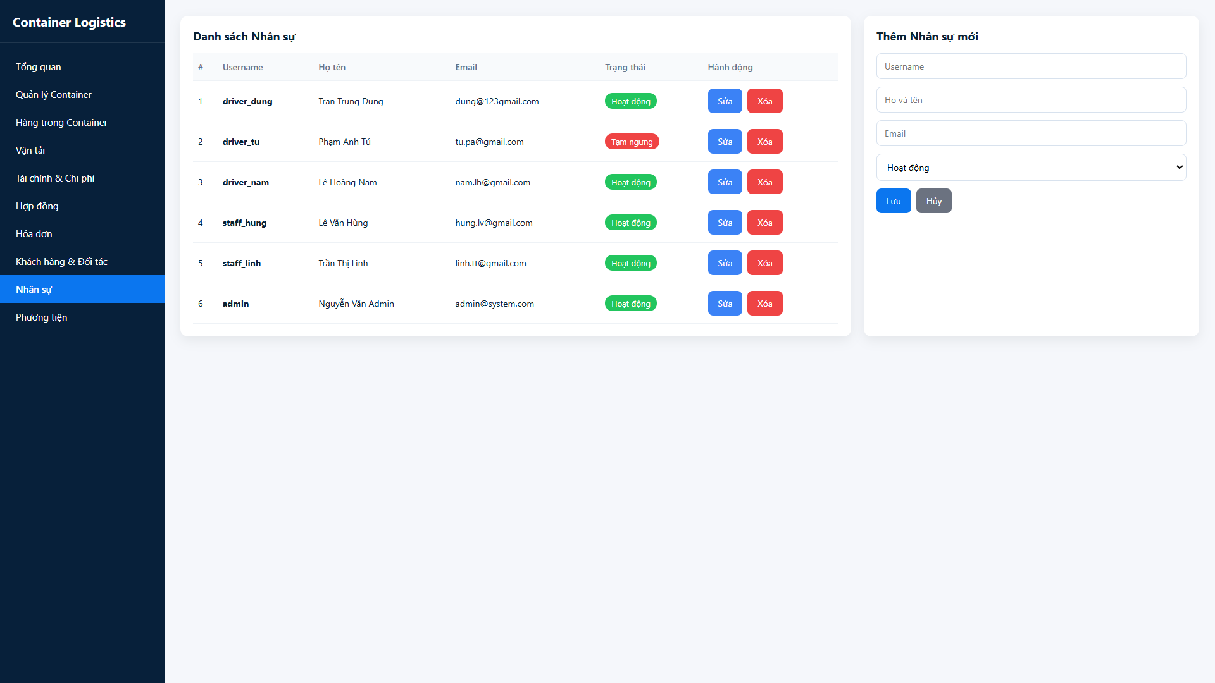
Hình 3- 10: Trang nhân sự
Mô tả chức năng:
- Trang này có chức năng quản lý thông tin nhân sự và phân quyền cơ bản phục vụ vận hành hệ thống.
- Hồ sơ nhân viên: lưu mã nhân viên, họ tên, phòng ban/chức vụ, email, số điện thoại.
- Vai trò & quyền: gán vai trò (Admin/Điều phối/Kế toán...) để giới hạn chức năng hiển thị và thao tác.
- Quản lý tài khoản: hỗ trợ cập nhật trạng thái tài khoản (hoạt động/tạm ngưng) và chỉnh sửa thông tin liên hệ.
Luồng hoạt động:
- Truy cập: Người quản lý mở menu “Nhân sự” để xem danh sách nhân viên.
- Cập nhật: Thêm mới hoặc chỉnh sửa thông tin, gán vai trò và lưu dữ liệu.
- Khóa/Mở: Thực hiện khóa tài khoản khi cần để ngăn truy cập hệ thống.
- Tra cứu: Tìm kiếm nhân viên theo tên/mã để thao tác nhanh.
- Kiểm tra: Xác nhận quyền thao tác phù hợp với từng vai trò.
    - Trang phương tiện
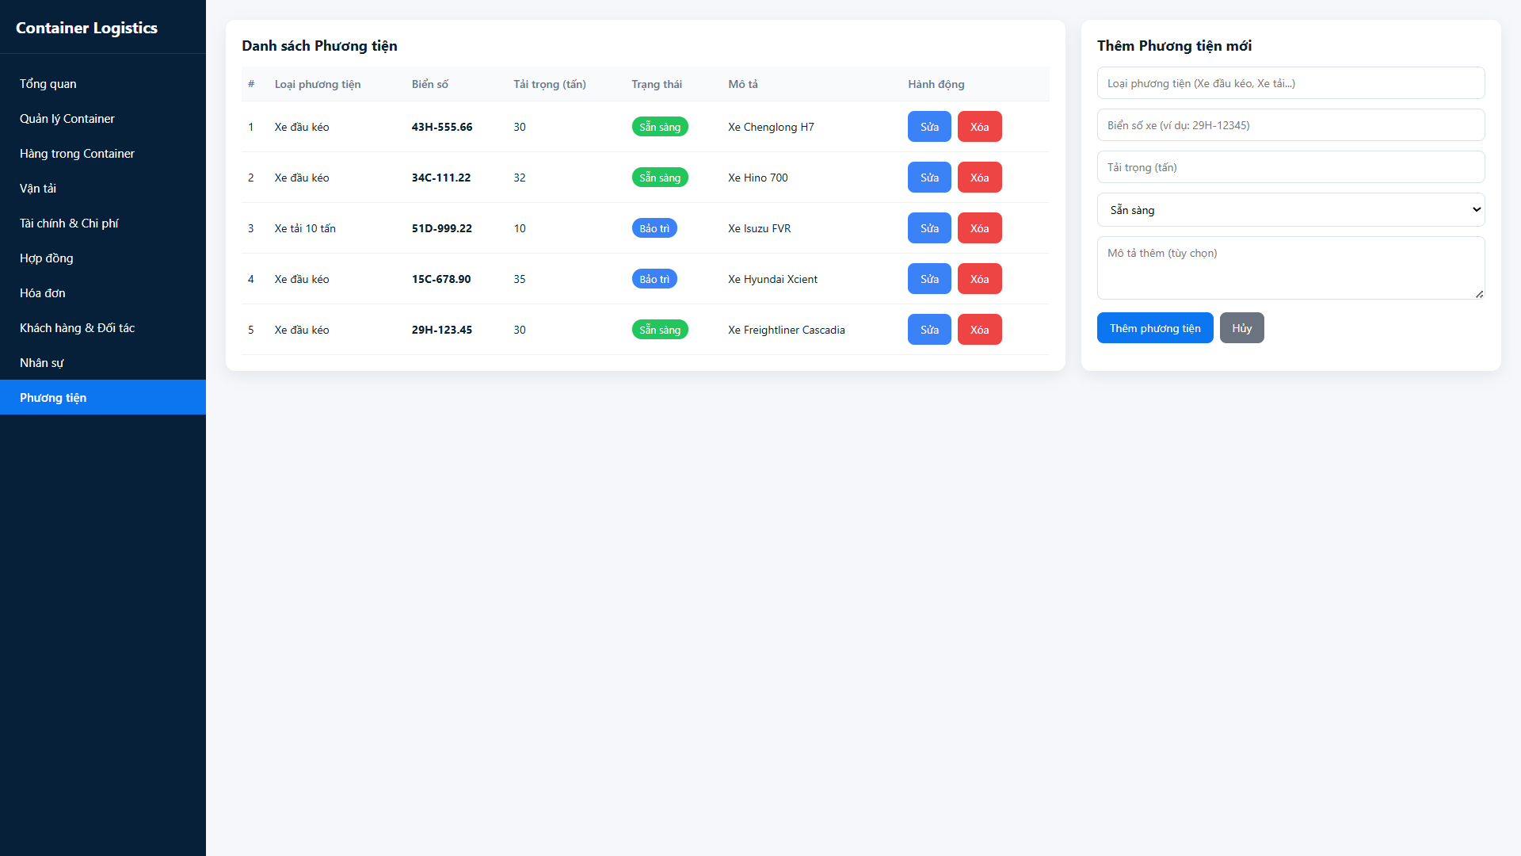
Hình 3- 11: Trang phương tiện
Mô tả chức năng:
- Trang này dùng để quản lý thông tin phương tiện vận tải trong hệ thống logistics và container.
- Nội dung quản lý bao gồm: loại phương tiện, biển số xe, tải trọng, trạng thái hoạt động và mô tả chi tiết phương tiện.
- Trạng thái phương tiện: hỗ trợ theo dõi tình trạng sử dụng của xe như “Sẵn sàng”, “Bảo trì”,… nhằm phục vụ điều phối vận tải hiệu quả.
- Quản lý dữ liệu: cho phép thêm mới, chỉnh sửa và xóa thông tin phương tiện trực tiếp trên hệ thống.
- Tra cứu & theo dõi: hỗ trợ xem danh sách phương tiện để phục vụ quản lý đội xe và kiểm soát hoạt động vận tải.
Luồng hoạt động:
- Thêm phương tiện: Người dùng nhập thông tin phương tiện gồm loại xe, biển số, tải trọng, trạng thái và mô tả, sau đó nhấn “Thêm phương tiện”.
- Lưu & cập nhật: Hệ thống lưu dữ liệu phương tiện và cho phép chỉnh sửa trạng thái hoặc thông tin khi cần thiết.
- Quản lý danh sách: Người dùng theo dõi danh sách phương tiện, thực hiện cập nhật hoặc xóa các phương tiện không còn sử dụng.
    - Kiểm thử
Quá trình kiểm thử cần bao quát cả chức năng (Functionality) và phi chức năng (Non-Functionality) trên toàn bộ hệ thống.
1. Kiểm thử Chức năng (Functional Testing)
A. Kiểm thử các phân hệ nghiệp vụ: Đảm bảo thao tác thêm/sửa/xóa/tìm kiếm/lọc hoạt động đúng và dữ liệu hiển thị chính xác.
Module quản lý | Trường hợp kiểm thử cốt lõi
Đăng nhập & phân quyền | Đăng nhập đúng/sai; chặn truy cập khi chưa đăng nhập; hiển thị đúng menu theo vai trò.
Quản lý Container | Thêm/Sửa/Xóa; kiểm tra mã bắt buộc và không trùng; lọc theo trạng thái/vị trí.
Hàng trong Container | Thêm lô hàng và gắn container; sửa số lượng/trọng lượng; lọc theo container; xóa lô hàng.
Vận tải | Tạo booking; gán container; cập nhật ETD/ETA; chuyển trạng thái theo tiến độ.
Tài chính & Chi phí | Thêm khoản thu/chi; kiểm tra định dạng số tiền; tổng hợp theo booking/hợp đồng; lọc theo thời gian.
Hợp đồng – Hóa đơn | Tạo hợp đồng; lập hóa đơn; cập nhật trạng thái thanh toán; tra cứu theo mã/thời gian.
Bảng 3- 2: Bảng kiểm thử chức năng
B. Kiểm thử giao diện người dùng: Đảm bảo các luồng thao tác cơ bản hoạt động ổn định, không phát sinh lỗi giao diện..

Chức năng người dùng | Trường hợp kiểm thử cốt lõi
Tìm kiếm/  Lọc dữ liệu | Tìm theo mã container/booking; lọc theo trạng thái; kiểm tra kết quả hiển thị đúng.
Thao tác CRUD | Thêm/Sửa/Xóa trên các trang; kiểm tra thông báo và danh sách cập nhật ngay.
Cập nhật trạng thái | Cập nhật trạng thái container/booking; kiểm tra dữ liệu thay đổi đúng.
Xuất dữ liệu (Export) | Export JSON (nếu có); kiểm tra dữ liệu xuất đúng định dạng và đầy đủ trường.
Bảng 3- 3: Bảng kiểm thử giao diện
- Kiểm thử Phi chức năng (Non-Functional Testing)
Loại kiểm thử | Mục đích
Khả năng tương thích | Đảm bảo hiển thị/hoạt động tốt trên các trình duyệt phổ biến và nhiều kích thước màn hình (responsive).
Hiệu năng | Kiểm tra tốc độ tải trang và thao tác mượt khi dữ liệu danh sách tăng (mô phỏng).
Bảo mật cơ bản | Kiểm tra kiểm soát truy cập (không vào trang khi chưa đăng nhập) và xử lý dữ liệu nhập để hạn chế XSS cơ bản.
Bảng 3- 4: Bảng kiểm thử phi chức năng
    - Đóng gói ứng dụng
Đóng gói ứng dụng là chuẩn bị và tối ưu mã nguồn giao diện để sẵn sàng triển khai trên môi trường Production.
- Tối ưu hóa mã nguồn (Minification & Bundling):
  - Nén (minify) các tệp CSS/JavaScript để giảm dung lượng và tăng tốc độ tải trang.
  - Tối ưu tài nguyên tĩnh (ảnh, icon, font) để giảm số lượng request và cải thiện trải nghiệm.
- Chuẩn bị dữ liệu mẫu (nếu có):
  - Chuẩn hóa file JSON/seed hoặc cơ chế khởi tạo localStorage để đảm bảo dữ liệu demo nhất quán.
- Cấu hình môi trường (Environment Configuration):
  - Thiết lập các biến cấu hình (đường dẫn tài nguyên, base URL...) cho môi trường chạy thật; tắt chế độ debug nếu có.
  - Kiểm tra build:
- Chạy thử bản build trên local server để kiểm tra nhanh các trang và các luồng thao tác chính.
  - Tạo gói triển khai (Deployment Artifact): Xuất thư mục build/dist chứa toàn bộ file cần thiết để đưa lên máy chủ/hosting.
    - Triển khai ứng dụng
Triển khai là quá trình đưa gói ứng dụng đã đóng gói lên môi trường máy chủ/hosting để người dùng truy cập.
- Thiết lập môi trường triển khai:
  - Chọn Web Server (Nginx/Apache/IIS) hoặc nền tảng static hosting (GitHub Pages, Netlify, Vercel...).
  - Cấu hình thư mục public, quy tắc cache và các thiết lập cần thiết cho tài nguyên tĩnh.
- Triển khai dữ liệu (nếu có):
  - Upload/đồng bộ file dữ liệu JSON hoặc cấu hình khởi tạo dữ liệu demo để hệ thống hoạt động ổn định.
- Cấu hình đường dẫn (Base URL):
  - Cập nhật cấu hình đường dẫn tài nguyên (nếu có) để phù hợp với domain/thư mục triển khai.
- Upload mã nguồn:
  - Sao chép thư mục build/dist lên thư mục gốc của website trên server/hosting.
- Cấu hình tên miền và SSL:
  - Trỏ domain của hệ thống logistics đến địa chỉ server/hosting.
  - Cài đặt chứng chỉ SSL (ví dụ: Let’s Encrypt) và bật HTTPS để đảm bảo kết nối an toàn.
- Kiểm tra khởi động (Smoke Test):
  - Truy cập website để kiểm tra nhanh: đăng nhập, truy cập các menu chính, thao tác CRUD cơ bản và xuất dữ liệu (nếu có).

KẾT LUẬN
- Kết quả đạt được
Dự án đã hoàn thành các mục tiêu quan trọng, xây dựng được một hệ thống website quản lý container logistics có khả năng hoạt động tốt và đáp ứng các yêu cầu nghiệp vụ cơ bản:
- Hệ thống quản trị (Admin) theo phân hệ rõ ràng: Đã xây dựng thành công giao diện quản trị với các module phục vụ quản lý nghiệp vụ logistics, bao gồm: Quản lý Container, Hàng trong Container, Vận tải, Tài chính & Chi phí, Hợp đồng, Hóa đơn, Khách hàng & Đối tác, Nhân sự.
- Quản lý dữ liệu vận hành tập trung: Hệ thống cho phép thêm/sửa/xóa và theo dõi thông tin container, lô hàng, trạng thái – vị trí container, đồng thời hỗ trợ liên kết dữ liệu giữa các phân hệ (ví dụ: container ↔ hàng hóa ↔ vận tải ↔ hợp đồng/hóa đơn).
- Giao diện thân thiện và tương thích đa thiết bị: Website được xây dựng theo hướng responsive, đảm bảo hiển thị ổn định trên máy tính, laptop và điện thoại; bố cục rõ ràng, dễ thao tác cho người dùng quản trị.
- Cấu trúc dữ liệu logic, dễ mở rộng: Dữ liệu được tổ chức theo hướng chuẩn hóa nghiệp vụ, phù hợp để lưu trữ và truy vấn các thông tin quan trọng như container, hàng hóa, lịch trình vận tải, chi phí, hợp đồng và hóa đơn; tạo nền tảng thuận lợi để phát triển back-end sau này.
- Kiểm thử chức năng và triển khai demo: Các chức năng chính đã được kiểm thử ở mức cơ bản (thao tác nhập liệu, hiển thị danh sách, cập nhật thông tin), hệ thống có thể chạy ổn định trên môi trường thử nghiệm (Localhost), phục vụ trình diễn sản phẩm.
- Hạn chế của đề tài
Trong phạm vi bài tập lớn, hệ thống vẫn còn một số hạn chế cần cải thiện để có thể ứng dụng thực tế tốt hơn:
- Thiếu tính năng theo dõi container theo thời gian thực: Hệ thống chưa tích hợp GPS/tracking hoặc cập nhật trạng thái container tự động theo hành trình vận tải; việc cập nhật vẫn phụ thuộc nhập liệu thủ công.
- Báo cáo – thống kê còn đơn giản: Chức năng tài chính, chi phí và thống kê mới dừng ở mức cơ bản, chưa có dashboard phân tích sâu như tổng hợp theo tuyến vận tải, theo khách hàng, theo loại container, hoặc cảnh báo chi phí bất thường.
- Chưa hoàn thiện phân quyền người dùng: Chưa xây dựng đầy đủ các vai trò (Admin/Điều phối/Kế toán/Kinh doanh…) và quyền thao tác chi tiết theo từng module.
- Bảo mật và tối ưu hiệu năng chưa cao: Hệ thống chưa triển khai các biện pháp bảo mật nâng cao (mã hóa dữ liệu nhạy cảm, chống tấn công phổ biến) và chưa tối ưu để đáp ứng lượng người dùng lớn trong môi trường vận hành thực tế.
- Hướng phát triển của đề tài
Để nâng cao chất lượng và khả năng ứng dụng thực tế, đề tài có thể được phát triển theo các hướng sau:
- Tích hợp theo dõi hành trình container: Nghiên cứu tích hợp tracking/GPS, cập nhật trạng thái container tự động (đang vận chuyển/đến depot/đang xử lý…), đồng thời lưu lịch sử di chuyển theo tuyến.
- Phát triển Dashboard phân tích – báo cáo: Nâng cấp thống kê thành các báo cáo trực quan: chi phí theo chuyến, doanh thu theo hợp đồng, tỷ lệ sử dụng container, hiệu suất vận tải, cảnh báo container trễ lịch trình…
- Bổ sung phân quyền và quy trình nghiệp vụ thực tế: Hoàn thiện hệ thống tài khoản, phân quyền theo vai trò; xây dựng quy trình nghiệp vụ đầy đủ như phê duyệt hợp đồng, xuất hóa đơn, đối soát chi phí, quản lý công nợ.
- Tối ưu trải nghiệm và mở rộng nền tảng: Cải thiện UI/UX, hỗ trợ tìm kiếm–lọc nâng cao, xuất file (Excel/PDF), và có thể phát triển thêm phiên bản PWA/mobile để thuận tiện cho nhân viên vận hành.

TÀI LIỆU THAM KHẢO
[1] | TS. Nguyễn Văn Quyết, Giáo trình công nghệ web và ứng dụng. Hưng Yên, Việt Nam: Khoa Công nghệ Thông tin – UTEHY, 2010
[2] | Đề cương bài giảng công nghệ phần mềm của Trường Đại học Sư Phạm Kỹ Thuật Hưng Yên.

